1) In ecuația gravitonului dimensiunea lui G(r,t)=u(t)*g(r) este metru [L]^{-3/2} știm asta (98%)
iar dimensiunea lui g(r) este: A) [L]-60%, B) 4%[L]⁻¹-4% sau C) adimensional [L]⁰ -96%?
2) In ecuația electronului dimensiunea lui ψ(r,t)=u(t)*f(r) este metru [L]^{-3/2} ?-94%
dimensiunea lui f(r) este A) 4%[L] ,B)2% [L]⁻¹ sau C)66% adimensional [L]⁰ D) f(r) are semnificația unei energii? -4%
3) In ecuația gravitonului G(r,t)= u(t)*g(r) unde g(r) este adimensional (ai măsurat 96%),
întrebare u(t) este tot adimensional?-94%
4) In ecuatia gravitonului G(r,t) este proporțional cu amplitudinea?-4%
5) Este ecuația graviton adevărată luând P=1?94% ( $\frac{df(r,t)}{dt}=\frac{∂[u\left(t\right)g\left(r\right)]}{∂t}+\frac{∂[u\left(t\right)g\left(r\right)]}{∂r}∙\frac{dr}{dt}=c‧P$ ai masurat 95%)
Unde f(r,t)=u(t)*g(r) si este adevărat ca $\frac{dr}{dt}=c$ ?-93% $\frac{∂u\left(t\right)}{∂t}g\left(r\right)+\frac{∂[g\left(r\right)]}{∂r}u\left(t\right)∙c=c‧P$
6) Pentru graficul forței gravitaționale Newton pentru R=69 cu r variind intre 0 si 138 forța de atracție/unitate masa este: $F_{N}\sim c∙\sqrt{\frac{R}{r}}=c·\sqrt{\frac{ψ\left(r\right)}{ψ^{''}\left(r\right)}}$ unde ψ_{(r)} este funcția de unda staționară t=0 a gravitonului.-95%
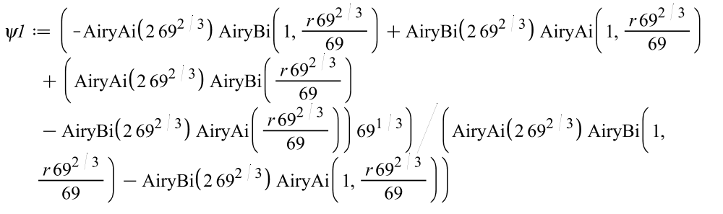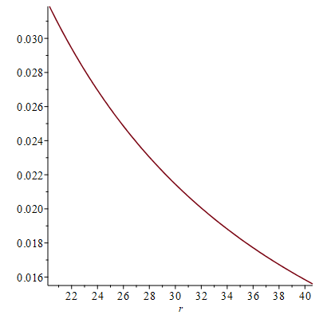
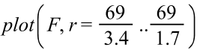 r intre 20.3 si 4.5 cu graficul de mai sus:
4) Condiția pentru derivata inițială in origine a gravitonului D(g)(0) = R*a unde [a] = [1/metru²] pentru ca g(r) funcția dependenta de raza sa fie adimensionala-?-20%
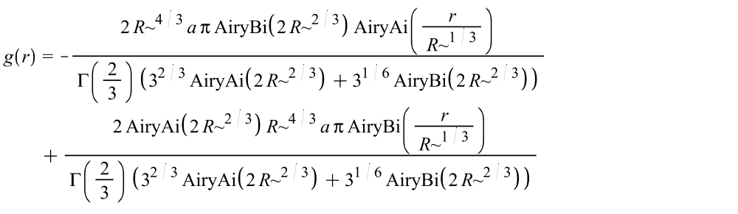
1) Pentru ecuația tau neutrino, pentru starea staționara t₀=0, unde _C1 este constanta de normare pt R=39 condiția este: ${_C1}^{2}·4$π$\int_{0}^{R}{{r^{2}ψ\left(r\right)}^{2}dr=1}$; rezulta _C1=9.317599188·10⁻⁴-cu ψ(r) de mai jos:-?-76%
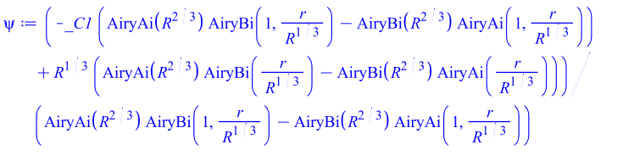
2) La fiecare secunda petrecuta pe marte timpul trece mai încet decât pe pământ cu 10⁻¹¹sec la fiecare secunda adică pe zi marțiana timpul se destinde (trece mai încet) într-o zi cu 10-20 micro sec. pe zi-?96%
3) Conditia pentru derivata initiala in origine a gravitonului D(g)(0) = R*a; unde “a” ales convenabil ca dimensiune: 84%
4) Pentru graviton, pentru starea staționara t₀=0 si introducând valorile [a] si P, unde P este luat din
( $\frac{df(r,t)}{dt}=\frac{∂[u\left(t\right)g\left(r\right)]}{∂t}+\frac{∂[u\left(t\right)g\left(r\right)]}{∂r}∙\frac{dr}{dt}=c‧P$ ai masurat 95%) pentru omogenizarea ecuației funcția de unda valoarea stării staționare (t=0) funcția de unda W1(r) este:30%
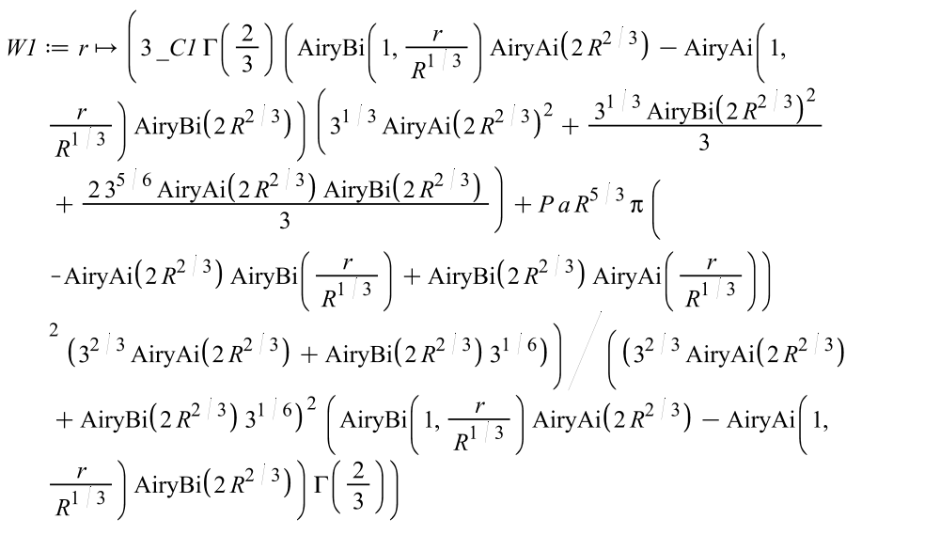
5) Este adevărat ca se poate lua dim [a] = [L]⁻¹? 96%
6) Sau alta dimensiune pt “a” astfel ca g(r) funcția dependenta de raza sa fie adimensionala-?-Nu
7) Se poate lua [dimP] = [T/L^{5/2}]=[T]·[L]^{-5/2} ?70%
8) Funcția de unda f(r,t) de dim [L]^{-3/2} unde f(r,t)=u(t)*g(r) Știm Asta; este u(t) este de dim [L]^{-3/2}?20%
9) Este g(r) de mai sus de dim [L]^{-3/2}-96%
2) Dimensiunea 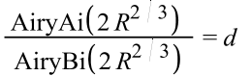este dim [L]^{2/3} ? -50%
4) Dimensiunea dim[g(r)/r]=dim[R·a]=> dim [g(r)]=[L^{-2/3}] ?-20%
1) Dimensiunea este adimensional? Unde definiția funcție AiryAi si AiriBy este din ecuația diff(w(z), z, z) - z·w(z) = 0 -65%
$$AiryAi\left(z\right)=c_{1}·{}_{0}^{}{F_{1}\left(;\frac{2}{3};\frac{z^{3}}{9}\right)}-c_{2}·z_{0}{}_{0}^{}{F_{1}\left(;\frac{4}{3};\frac{z^{3}}{9}\right)}$$
$$AiryBi\left(z\right)=\sqrt{3}\left[c_{1}·{}_{0}^{}{F_{1}\left(;\frac{2}{3};\frac{z^{3}}{9}\right)}+c_{2}·z_{0}{}_{0}^{}{F_{1}\left(;\frac{4}{3};\frac{z^{3}}{9}\right)}\right]$$
Unde ₀F₁ este funcția generalizata hipergeometrica c₁=AiryAi(0) si c₂= - AiryAi’(0); d= val de mai jos:

2) Dimensiunea P·R^{5/3}·a = adimensional ? cu „a” dat de g’(r=0)=R·a si P dat din relația de mai jos:
( $\frac{df(r,t)}{dt}=\frac{∂[u\left(t\right)g\left(r\right)]}{∂t}+\frac{∂[u\left(t\right)g\left(r\right)]}{∂r}∙\frac{dr}{dt}=c‧P$)-24%
3) Dimensiunea dim P·[L] = dim W1(r,t) ?-58%
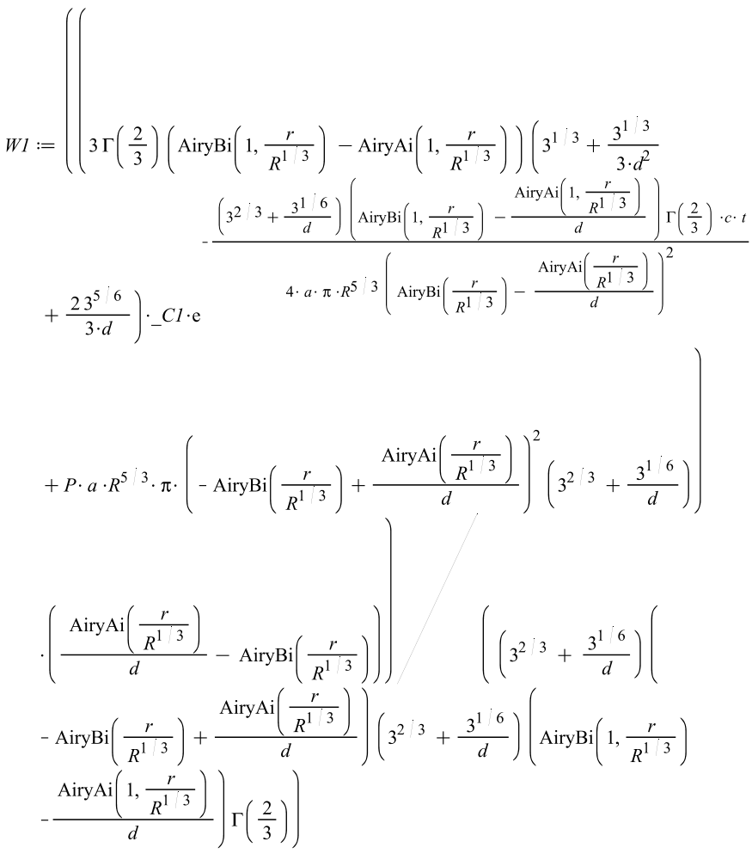
1) Muon neutrino Bosson-ul Higs are Quark-ul Lumina = -1 ?-95%
2) Muon neutrino Bosson-ul Higs are Quark-ul Gravitație = -1 ?-5%
3) Neutrino Electronic are Quark-ul câmp Magnetic < 0 ?-95%
4) Este acest moment al ν neutrino electronic Quark-ul câmp Magnetic = -1838 ?-78%
5) Neutronul are Quark-ul Gravitație = -1 ?-5%
6) Magnetronul are Quark-ul Gravitație = 1 ?-5%
7) Particula Termica are Quark-ul câmp Magnetic = 2.79 ?-95%
8) Neutronul are Quark-ul Lumina = 1 ?-5%
9) Neutronul are Quark-ul Lumina = -1 ?-95%
3) Magnetronul are Quark-ul Gravitație = -1 ?-95%
4) Neutrino Electronic are Quark-ul camp Magnetic = -2.79 ?-5%
5) Magnetronul are Quark-ul câmp Magnetic = 1.913 ? -96%
6) Magnetronul are Quark-ul Lumina = -1 ?-5%
7) Magnetronul are Quark-ul Lumina = 1 ?-96%
8) Magnetronul are Quark-ul câmp Magnetic = -2.79 ? -96%
9) Dimensiunea 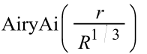este dim [L]^{2/3} -5%
10) Cuanta de timp este ~1.7·10⁻¹⁸ secunde adică timpul in care fotonul parcurge orbita “s” 0.5Angstrom 5%
1) Dimensiunea este [L] ? Unde definiția funcția AiryAi si AiriBy este din ecuația diff(w(z), z, z) - z·w(z) = 0 -?
$$AiryAi\left(z\right)=c_{1}·{}_{0}^{}{F_{1}\left(;\frac{2}{3};\frac{z^{3}}{9}\right)}-c_{2}·z_{0}{}_{0}^{}{F_{1}\left(;\frac{4}{3};\frac{z^{3}}{9}\right)}$$
$$AiryBi\left(z\right)=\sqrt{3}\left[c_{1}·{}_{0}^{}{F_{1}\left(;\frac{2}{3};\frac{z^{3}}{9}\right)}+c_{2}·z_{0}{}_{0}^{}{F_{1}\left(;\frac{4}{3};\frac{z^{3}}{9}\right)}\right]$$

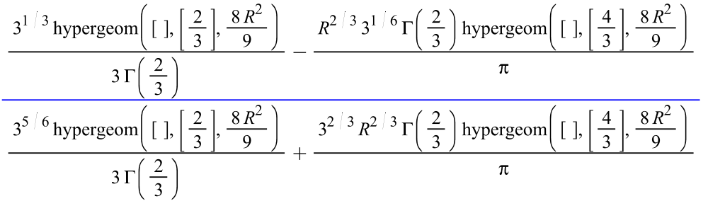= dim[L]
11) Beneficiate publicării in Revista Scientific Buletin UPB Serie A ?-68% RVD-78%
12) Beneficiate publicării in Revista Scientific Buletin UPB Serie C ?-68% RVD-78%
3) Cuanta de timp este ~10⁻²²- 10⁻²⁴ secunde adică timpul in care fotonul parcurge distanta cat nucleul atomului.?-76%
4) Cuanta de timp este ~10⁻¹⁹- 10⁻²¹ secunde adică timpul in care fotonul parcurge distanta cat nucleul atomului.?-34%
5) Cuanta de timp este ~1.7·10⁻¹⁹ sec adică timpul in care fotonul parcurge orbita “s” 0.5Angstrom-95%
6) Cuanta de timp este ~1.18·10⁻²¹ secunde = h/mc² unde h = constanta Planck/2π iar m este masa electron si c viteza luminii-76%
1) Cuanta de spațiu este ~ h/mc²*c=h/mc=3.54*10⁻¹³ metrii care se cuprinde de 10³⁵ ori in R const dist?-75%
2) Cuanta de spațiu este cat diametrul nucleului atomului de Hidrogen 1.7*10⁻¹⁵ m ?-46%
3) Cuanta de spațiu este cat dimetrul unui quark ~0.43*10⁻¹⁸ metrii ?-95% https://arxiv.org/abs/1604.01280
2) Constatanta a spatiului cuantic R_{S} =15.6 miliarde ani lumina este= R*dimensiunea neutron/dim quark: 3.7*1.7/0.43*10²⁵=14.6*10²⁵ m- 95%
3) In ecuația lui Schrödinger dependenta de raza ψ(r) pt raza Bohr avem ψ(2·R_{Boh}r)=0 -60%
4) In ecuația lui Schrödinger dependenta de raza ψ(r) pt raza Bohr avem $ψ\left(\left(\frac{9}{2}+\frac{3\sqrt{3}}{2}\right)R_{Bohr}\right)=0$-95%
1) Constatnta R=3.7·10²² m este data de formula R = 2*k^2*h^2/(e^2*l*m*(l + 1)) adica
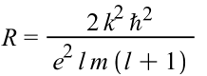unde m = masa electron; e = sarcina electronului l = momentul magnetic cuantic?-68%
2) In formula de mai sus se poate lua k=1?-54% 2) 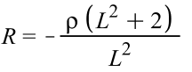adică R=ρ*(L^2+2)/L^2 -70%
1) in ecuația ondusculara pt a demonstra ~ echivalenta cu ecuația Schrödinger se face schimbarea de variabila f(r)=g(ρ)(R+c*ρ+a)/(R+b) unde a, b, si c sunt constante?-56%
1) Este R= 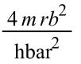 unde r_{b} este raza Bohr si m masa electron, fara a tine cont de permitivit aerului ε₀56%
2) in ecuația ondusculara pt a demonstra ~ echivalenta cu ecuația Schrödinger se face schimbarea de variabila adică r=rb*rho, f(r)=g(rho) )(2R/rb-ρ)/(2R/rb)-95%
3) este R din ecuația ondusculara egal cu 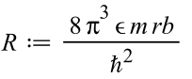adică R=8π³ ϵ*m*rb/hbar² -66%
1) in ecuația ondusculara pt a demonstra ~ echivalenta cu ecuația Schrödinger se face schimbarea de variabila adică r=rb*rho, f(r)=g(rho) )(R/rb-ρ)/(R/rb)-54%
1) Este R=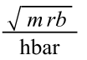 - 68%
2) Este R=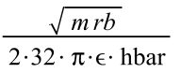 -56%
1) Ecuația Schrödinger angular la care trebuie făcută schimbarea de variabila 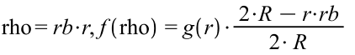
Este cea de mai jos? :
-55%
„Schrödinger unde h notat cu h este mai convenabil”
1) Ecuația Schrödinger la care trebuie făcută schimbarea de variabila
Este cea de mai jos? :95% 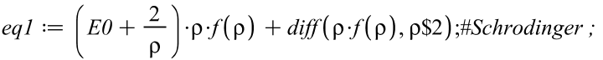
2) Ecuația Schrödinger la care trebuie făcută schimbarea de variabila
Este cea de mai jos? :-76%
3) Ecuația Schrödinger la care trebuie făcută schimbarea de variabila
Este cea de mai jos? :68% 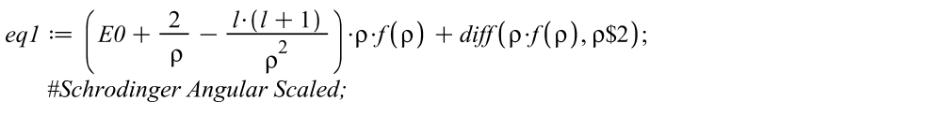
4) Ecuația Schrödinger la care trebuie făcută schimbarea de variabila
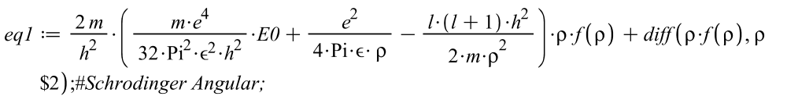-74%
1) Este R cel dat de formula 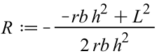 unde r_{b} este raza Bohr si h constanta lui Planck normata, iar
L² momentul magnetic de spin.
1) Ecuația ondusculara de la care pornește găsirea valorii lui R si echivalenta cu ecuația Schrödinger este: 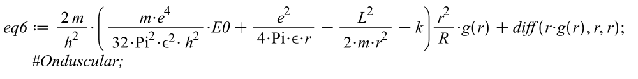-78%
1) Ecuația ondusculara de la care pornește găsirea valorii lui R si echivalenta cu ecuația Schrödinger este:
-76%
2) Ecuația ondusculara de la care pornește găsirea valorii lui R si echivalenta cu ecuația Schrödinger este:
-78%
1) Este R constanta de distanta egala ca valoare R=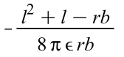-65% 1bis) valoarea R=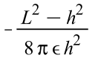
2) Este R constanta de distanta egala ca valoare R=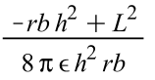-58%

3) Ecuația ondusculara de la care pornește găsirea valorii lui R si echivalenta cu ecuația Schrödinger este:
-95%
4) Ecuația ondusculara de la care pornește găsirea valorii lui R si echivalenta cu ecuația Schrödinger este:
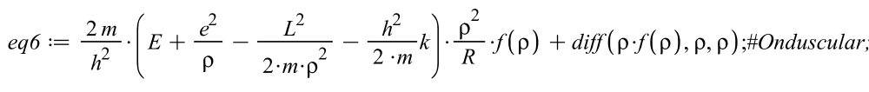-78%
1) Pornind de la ecuațiile de mai jos:
si respective:
cu schimbarea de variabila ;Am ajuns la R= sunt corecte calculele ? nu neap val lui R.- 75%
2) Ecuația care rezulta din ecuația ondusculara este corecta?-68%
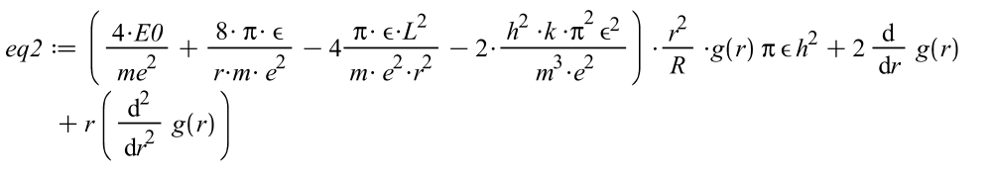
3) Ecuatia care rezulta din ecuația Schrödinger scalata si cu schimbarea de variabila este corecta?-95%
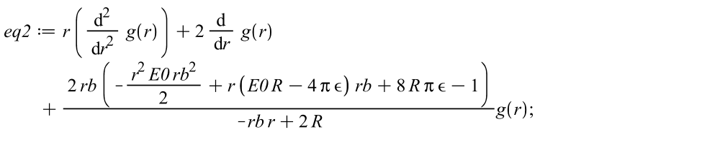
1) Ecuația care rezulta din ecuația ondusculara este corecta?-77%
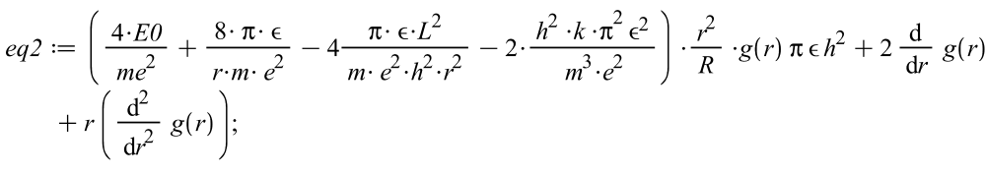
2) Pornind de la ecuațiile de mai sus si :75%
cu schimbarea de variabila ;
Am ajuns la R= Întrebare sunt corecte calculele ?
3) Din ecuațiile ondusculara si Schrödinger am ajuns la R= 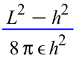 Întrebare sunt corecte calculele nu R ca valoare ?-84% 4) In ecuația de mai sus L^2 = 9/4*hbar^2?-76%
5) Sau trebuie rezolvat sistemul si luat valorile corespunzătoare pt L^2; k ; si E0 ?-68%
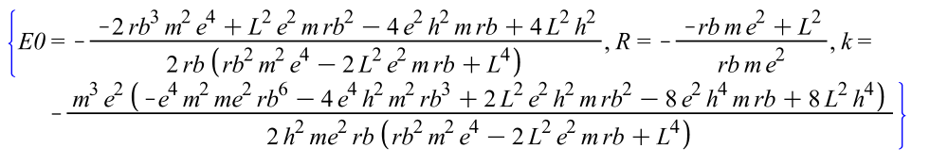
1) Ecuația ondusculara este: -78%
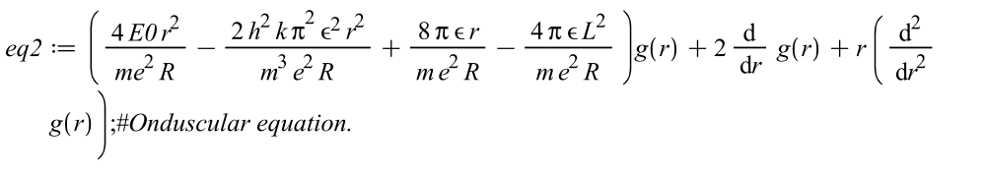

1) Este constanta de distanta in modul egala cu R=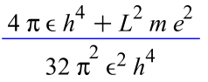?-78%
2) Ecuația Schrödinger scalata după schimbarea de variabila este aproximativ: -96%
3) Este constantă de distanta R= 3.566211884*10²² m ca valoare in [m] -55%

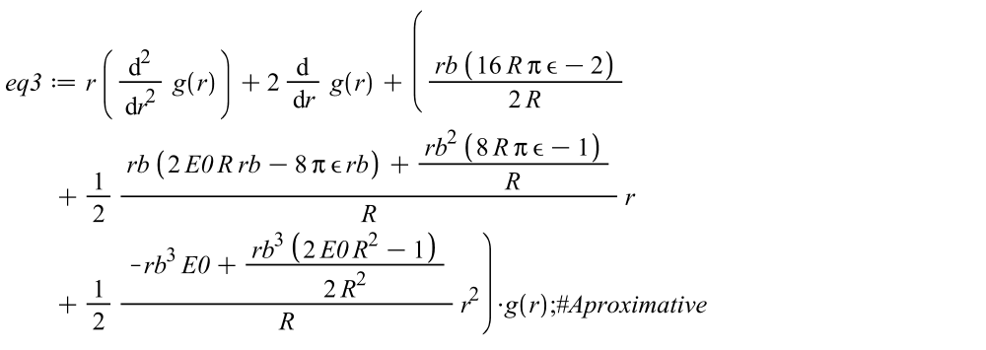
3) Trebuie rezolvat sistemul si luat valorile corespunzătoare pt L^2; k ; si E0 ? care rezulta din: -76%
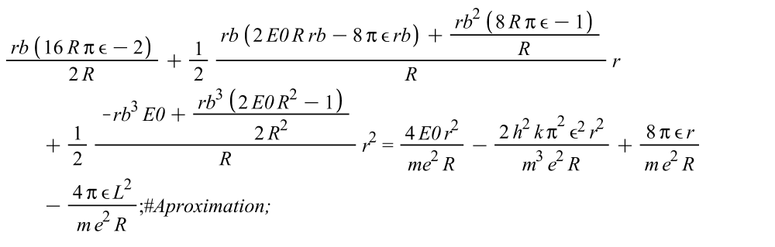
2) Pentru L² =20*(21) h² adică număr magnetic principal l=20 in formula de mai sus valoarea calculata este pentru R= 3.56621*10²² m.-96%
4) Ecuația ondusculara este: -96%
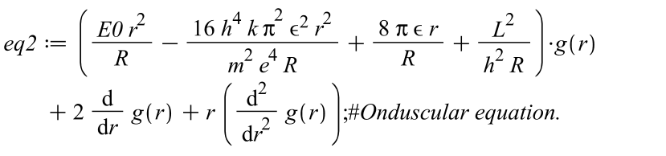
5) Trebuie rezolvat sistemul si luat valorile corespunzătoare pt L^2; k; si E0? care rezulta din:-55%
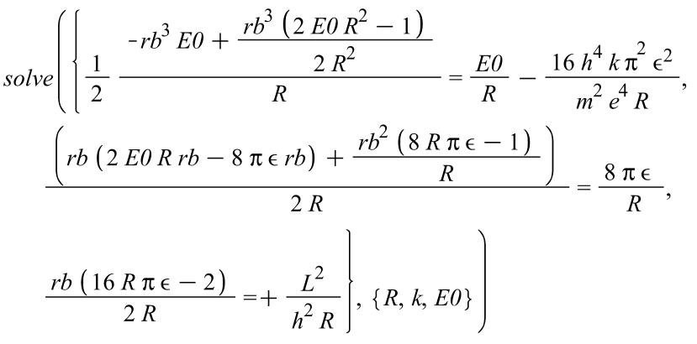
6) Ecuația Ondusculara de la 4) aproximează si ecuația Schrödinger Angular:-80%
$\frac{1}{ρ}\frac{d^{2}}{dρ^{2}}\left(ρg\left(ρ\right)\right)+\frac{2m}{h^{2}}\left(E+\frac{e^{2}}{ρ}-\frac{L^{2}}{2mr^{2}}\right)g(ρ)$
1) Este energia cuantica a vidului Ev= 1.179721·10⁻¹² J adică egala cu: -?-76%
2) Ecuația ondusculara este aproximativ pentru electron: -?-58%
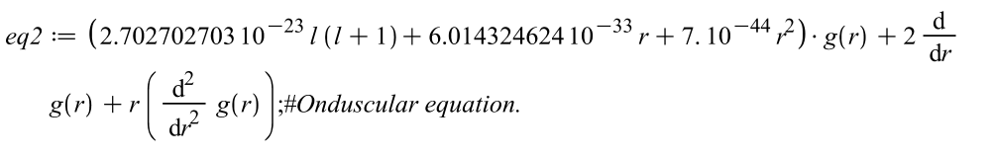
3) Ecuatia Schrodinger este aproximativ pentru electron:-?-68%
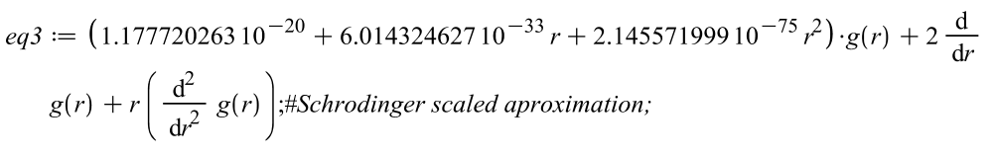
4) Sistemul care trebuie rezolvat este cel care da pt momentul magnetic azimutal l:-?-82%
> 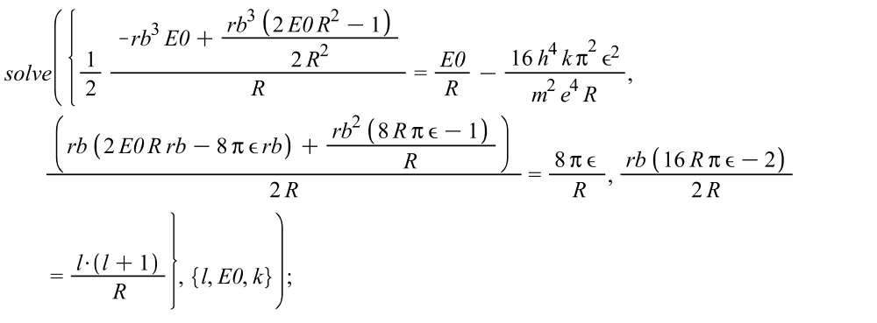
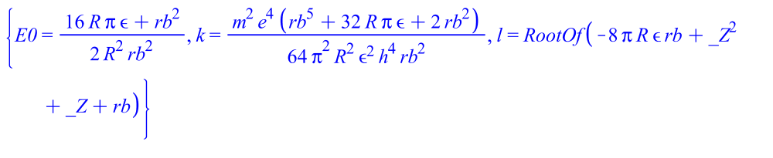
5) Ecuația Schrödinger cu moment magnetic azimutal l este:-?-85%
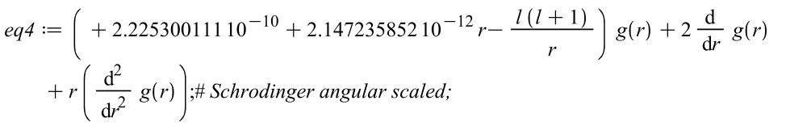
6) Ecuația Schrödinger cu moment magnetic azimutal l este:-?-68%
7) Se poate aplica ecuația pt absorbția de 2 fotoni la ecuația de 3 fotoni:?-60%
Funcția concentrației N ₀ (z, t) urmează următoarea ecuație de viteză corespunzătoare:
∂N₀ / ∂t = − σ_{TPA} N₀(z,t) I²(z,t) /2 h ω₀ + k₁₀ (N-N₀) unde N este concentrația inițială a speciilor și
k _{10 se} atribuie ratei de relaxare a speciilor din starea excitată.
8) Puterea absorbită într-un element de grosime dz pentru absorbția de un foton este proporțională cu inten-sitatea luminii, în timp ce puterea absorbită pentru absorbția de doi fotoni este proporțională cu intensitatea pătrată. Asta știm; întrebare pt absorbția de trei fotoni puterea absorbita ~ intensitatea pătrată?-95%
1) Este energia cuantica a vidului Ev= 2.9866·10⁻¹⁶ J adică egala cu: -?-65%
2) Ecuația ondusculara este aproximativ pentru electron: -?-68%
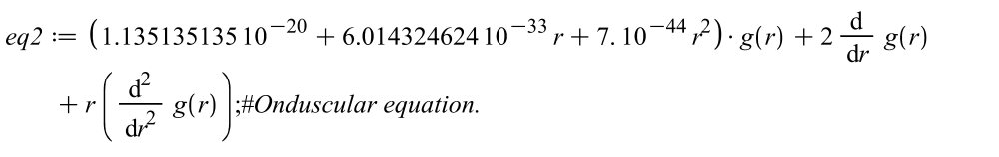
3) Funcția concentrației N ₀ (z, t) urmează următoarea ecuație de viteză corespunzătoare pt absorbția de 3 fotoni:
∂ N ₀ / ∂ t = - σ _{3PA} N ₀ (z, t) I ³ (z, t) / 3 h ω ₀ + k ₁₀ (NN ₀ ) unde N este concentrația inițială a speciilor și k ₁₀ se atribuie ratei de relaxare a speciilor din starea excitată; puterea absorbita este ~ intensitatea la cub-?-78%
1) Energia vidului per m³ este :-74%
>
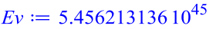

1) Energia vidului poate fi valorificata prin rezonanta pe masa a elementului cu Z=115-?-58%
2) Pentru elementul 115 se obține prin rezonanta pe masa de tipul 1 ca rezultat energie prin transformarea in energie in jur de 3 % din masa este transformata in energie care este E=0,03[kg]*3*10⁸ [m/s]= 100MlD Jouli (100mild Jouli/kg) -?-68% 3) Pt element 115 pentru rezonanta pe masa de tip 2 energia este chiar 111.700 mild. Jouli/Kg de element unupentium -?-62%
4) Formula probabilității $\frac{∂^{2}P\left(x_{k},t\right)}{∂t^{2}}k= ∇P\left(x_{k},t\right)$ pt perechi de x_{k} = 6 zaruri respectiv 49 pt Loto-?-96%
5) Este adevărată formula:
$$3\frac{∂^{2}P\left(x,y,z,t\right)}{dt^{2}}=\frac{∂^{2}P\left(x,y,z,t\right)}{x^{2}}+\frac{∂^{2}P\left(x,y,z,t\right)}{y^{2}}+\frac{∂^{2}P\left(x,y,z,t\right)}{z^{2}}$$
Cu particularizare pentru 1,(x), 2(x,y), 3(x,y,z) dimensiuni-78%
1) Pentru elementul 115 se obține prin rezonanta pe masa de tipul 1 ca rezultat prin transformarea masei in energie in jur de ~2-3 % din masa este transformata in energie care este/kg E=0,03[kg]*9*10¹⁶ [m/s] -?-62%
2) Este energia obținută prin rezonanta de masa de tip 1 pt element 115 de mai sus se transformă 6 nucleoni in energie E=6.6·10¹⁵ Jouli /kg ?-70%
3) Pentru element 115 pentru rezonanta pe masa de tip 2 energia furnizata este 137*Energia rezonantei pe masa de tip 1 pt element unupentium -?-96%
4) Pentru element 115 pentru rezonanta pe masa de tip 2 energia furnizata este 137*10*Energia rezonantei pe masa de tip 1 (adica 1370·Energia tip 1) pt element unupentium -?-25%
5) Formula probabilității $\frac{∂^{2}P\left(x_{i},t\right)}{∂t^{2}}k= ∇P\left(x_{i},t\right)$ pt perechi de x_{i} = 6 pt zar respective 40 sau 49 pt extrageri Loto este același k si si pt x_{i} = 6, 49, 40 ?-95%
1) Este energia obținută prin rezonanta de masa de tip 2 pentru element 115 egala cu energia E=6.6·10¹⁵ Jouli /kg in care se transforma 6 nucleoni in energie?-55%
2) Pentru elementul 115 se obtine prin rezonanta pe masa de tipul 2 ca rezultat prin transformarea masei in energie in jur de ~2 % din masa este transformata in energie care este per kg E=0,02[kg]*9*10¹⁶ [m/s]?40%
3) Pentru simularea in programele pe 32 de biți a unui set de numere aleatoare entanglate Constanta de Etanglare = 2623756950 avem ecuația de generare a numerelor x = x * 2623756950 + ConstAditiv-?-58%
4) Pentru simularea in programele pe 64 de biți a unui set de numere aleatoare entanglate Constanta de Etanglare = 11268950294305482089 avem ecuația de generare a numerelor
x = x * 11268950294305482089 + Constanta Aditiva-?-75%
2) Este energia obtinuta prin rezonanta de masa de tip 2 pt element 115 egala cu energia 4 nucleoni transformați in energie?-95%
3) Este energia obținută prin rezonanta de masa de tip 2 pt element 115 egala cu energia 3 nucleoni transformați in energie?-76%; -2nucleoni72%;-1nucleon?-45% maiputin de 1nucl?-55%-5nucleoni?-64%
7) Pentru simularea in programele pe 32 de biti a unui set de numere aleatoare entanglate Constanta de Etanglare = 1103515245 avem ecuația de generare a numerelor x = x * 1103515245 + ConstAditiv-?-58%
8) Pentru simularea in programele pe 64 de biti a unui set de numere aleatoare entanglate Constanta de Etanglare =5504342771271247209 avem ecuatia de generare a numerelor x = x * 5504342771271247209 + ConstAditiv-?-78% x = x * 5504342771271247209 +12345678910-?-95%
1) Este energia obtinuta prin rezonanta de masa de tip 2 pt element 115 egala cu energia E=1.29·10¹⁵ J
Jouli /kg in care se transforma masa a 4 nucleoni in energie E=4*6.022*10²⁶ *m_{neutron}*c² /288=1.29*10¹⁵ J/Kg-60% 3) Este energia obtinuta prin rezonanta de masa de tip 1 pt element 115 egala cu energia E=9.4·10¹² J Jouli /kg -78%
2) Pentru simularea in programele pe 32 de biți a unui set de numere aleatoare entanglate Constanta de Etanglare = 1103515245 avem ecuația de generare a numerelor x = x * 1103515245 +12345 -?-64%
1) Energia obținută prin rezonanta de masa de tip 2 pt element 115 un neutron se dezintegreza intr-un proton si 3 neutroni se dezintegrează in energie egala cu E=3*6.022*10²⁶ *m_{neutron}*c² /288 ~ 9.43*10¹⁴ J/Kg de element 115 (unupentium)-?-66%
3) Energia vidului se extrage prin rezonanta pe masa cu element 115 combinat cu degenerare spatiului la un punct? -68%
2) Pentru simularea in programele pe 128 de biti a unui set de numere aleatoare entanglate Constanta de Etanglare =7675303145510609587014762920788843158 avem ecuatia de generare a numerelor x = x * 7675303145510609587014762920788843158 +12345678910234567890-?-95%
Constanta de etanglare pt 128 in binar:
101 1100 0110 0011 0101 1010 1001 0110 0101 0011 1001 1010 0101 0110 1001 1010 0011 1001 1100 1010 0101 0110 1001 1010 1100 0110 0011 0101 1010 1001 0110?
In decimal=7675303145510609587014762920788843158
4) Energia obtinuta prin rezonanta de masa de tip 1 pt element 115 este: E= 6.89*10¹² J/Kg de element 115 (unupentium)-?-62%
1) Energia obținută prin rezonanta de masa de tip 1 pt 115 este: E<6.89*10¹² J/Kg de element 115-96%
4) Energia obținută prin rezonanta de masa de tip 2 pt element 115 energia E< 9.43*10¹⁴ J/Kg-95%
2) Energia obținută prin rezonanta de masa de tip 1 pt 115 este: E>6.89*10¹² J/Kg de element 115 ?-5%
3) Energia obținută prin rezonanta de masa de tip 2 pt element 115 energia E> 9.43*10¹⁴ J/Kg-5%
1) Energia obținută prin rezonanta de masa de tip 2 pt element 115 E<6.89*10¹² J/Kg de element 115-?-68%
2) Energia obținută prin rezonanta de masa de tip 2 pt element 115 E<3*10¹¹ J/Kg de element 115-?-95%
3) Energia obținută prin rezonanta de masa de tip 2 pt element 115 E<5*10¹⁰ J/Kg de element 115-?-88%
4) In ecuația cu probabilități a unui zar cu 6 fete: $\frac{∂^{2}P\left(x,t\right)}{∂t^{2}}k= ∇P\left(x,t\right)$ avem conditiile:
a) $\int_{0}^{6}{P\left(x,t0\right)dx=1}$ pt x [0,6] si t₀ fix in intervalul [0,1]-?-95%
b) P(1,t₀)+ P(2,t₀)+ P(3,t₀)+ P(4,t₀)+ P(5,t₀)+ P(6,t₀)=1 pt t₀ fix in intervalul [0,1]-?-95%
5) Funcția de probabilitate pt întrebarea 4) de mai sus este: -96%
6) Este k >0 in ecuațiile de mai sus? -96%
4) Forța nucleara tare este data de forța gravitaționala generalizata intre nucleoni?-95% 1) Forța nucleara slaba este data de forța gravitaționala generalizata? -95%
2) Un electron in mișcare este o cuanta de timp T_{c} ~ 1,7·10⁻¹⁹ s ca unda si o cuanta de timp T_{c} particula fizica cu masa electronului?-80%
3) Fotonul este cuanta timp T_{c} ~ 1,7·10⁻¹⁹ s unda si o cuanta de timp T_{c} corpuscul cu masa de repaus0?-95%
4) Este valabil pt orice microparticula neutrino, magnetron… este o cuanta de timp T_{c} ~ 1,7·10⁻¹⁹ s unda si alta cuanta de timp corpuscul?-76%
1) Electronul in mișcare este o cuanta de timp T_{ce} unda de probabilitate si o cuata de timp T_{ce} particula fizica cu masa de repaus m_{e} unde T_{ce} >1,7·10⁻¹⁹ s = T_{c} care este cuanta de timp a fotonului -?-74%
2) Pentru un electron in mișcare cuanta de timp a electronului $T_{ce}=T_{c}\frac{a·h}{V·m_{e}·r_{Bohr}}\sqrt{1-\frac{V^{2}}{c^{2}}}$ unde h constanta Plank; V si m_{e} este viteza si masa electronului, c viteza luminii iar r_{Bohr} raza Bohr iar a este o contanta aleasa astfel încât la limita pt V->c si m_{e} ->0 sa avem T_{ce} = T_{c} -?-95% 3) Unda de probabilitate clasează instantaneu când printr-o măsurătoare cu un aparat interacționam cu electronul si îi măsuram poziția obligându-l sa rămână particula fizica cu proprietăți materiale masa, viteza 95%
4) Dupa procesul de măsurare prin interacțiunea cu aparatul a electronului si constrângerea la a fi particula cu proprietăți materiale electronul se comporta in continuare ca particula fizica rămânând particula adică doar electron cu masa m_{e}? -58%
1) Electronul in mișcare este o cuanta de timp T_{ce} unda de probabilitate si o cuanta de timp T_{ce} particula fizica cu masa de repaus m_{e} unde T_{ce} =<1,7·10⁻¹⁹ s = T_{c} care este cuanta de timp a fotonului -?-82%
2) Ecuația relativista a funcției de unda ψ(r,t) a unui electron in câmpul electric e si momentul magnetic de spin L este: $\frac{2m_{e}}{h^{2}\sqrt{1-\frac{V^{2}}{c^{2}}}}\left(E+\frac{e^{2}}{r}+\frac{L^{2}}{2mr^{2}}\right)ψ\left(r,t\right)+\frac{R}{r^{2}}\frac{∂^{2}\left(r∙ψ\left(r,t\right)\right)}{∂r^{2}}=\frac{1}{V^{2}}\frac{∂^{2}ψ(r,t)}{∂t^{2}}$ -58%
3) Sau $\frac{2m_{rel}}{h^{2}}\sqrt{1-\frac{V^{2}}{c^{2}}}\left(E+\frac{e^{2}}{r}+\frac{L^{2}}{2mr^{2}}\right)ψ\left(r,t\right)+\frac{R}{r^{2}}\frac{∂^{2}\left(r∙ψ\left(r,t\right)\right)}{∂r^{2}}=\frac{1}{V^{2}}\frac{∂^{2}ψ(r,t)}{∂t^{2}}$ -95%
4) După procesul de măsurare prin interacțiunea cu aparatul a electronului si constrângerea la a fi particula cu proprietăți materiale electronul se comporta in continuare ca particula fizica rămânând un număr de câteva cuante de timp particula adică doar electron cu masa m_{e} după care se reia procesul de alternanta unda de probabilitate particula fizica? -95%
5) Unda de probabilitate este $ρ\left(x,t\right){=|ψ\left(x,t\right)|}^{2}$; -82%
6) Daca viteza depinde de coordonata x si de timp adică V(x) avem ținând cont ca densitatea de probabilitate se va modifica conform ecuației: $\frac{∂ρ(x,t)}{∂t}+\frac{∂(ρ\left(x,t\right)·V\left(x\right))}{∂x}=0$ ;-? -76%
7) In cazul gravitonului viteza lui V(r) este proporționala cu: -95%
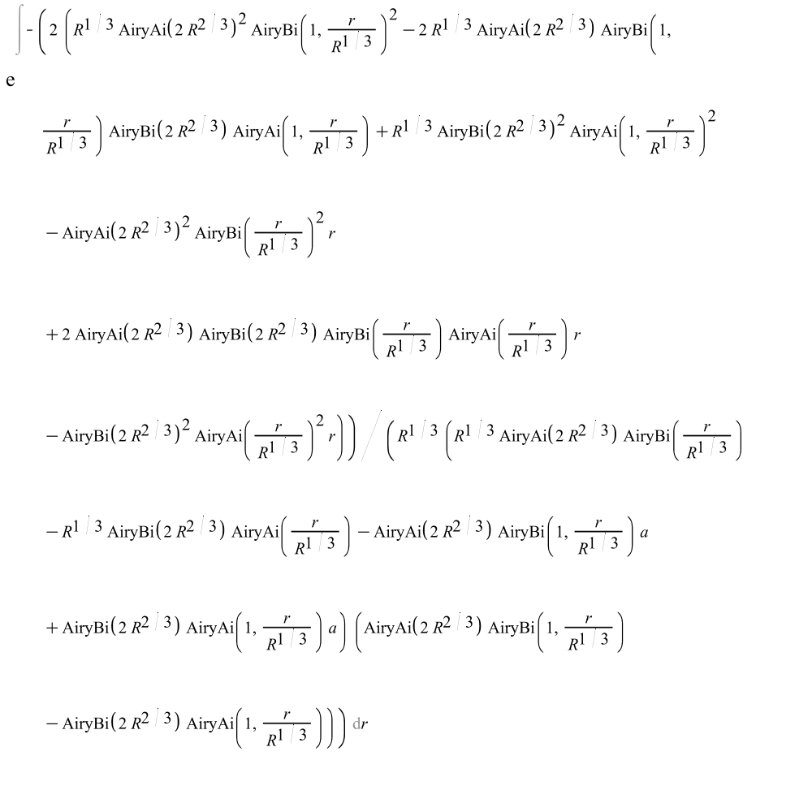
8) Si se poate rezolva ecuația pt electron ținând cont ca ψ(r,t) satisface ecuația ondusculara relativista:
$\frac{2m_{rel}}{h^{2}}\sqrt{1-\frac{V^{2}}{c^{2}}}\left(E+\frac{e^{2}}{r}+\frac{L^{2}}{2mr^{2}}\right)ψ\left(r,t\right)+\frac{R}{r^{2}}\frac{∂^{2}\left(r∙ψ\left(r,t\right)\right)}{∂r^{2}}=\frac{1}{V^{2}}\frac{∂^{2}ψ(r,t)}{∂t^{2}}$ ?-74%
1) Unda de probabilitate pentru o microparticula este $ρ\left(r,t\right){=|ψ\left(r,t\right)|}^{2}$ pt starile stationare cu t=0;-78%
2) Daca viteza depinde de coordinate sferice V(r) atunci densitatea de probabilitate se modifica conform ecuatiei: $\frac{∂ρ(r,t)}{∂t}+\frac{∂(ρ\left(r,t\right)·V\left(r\right))}{∂r}=0$ pentru starile stationare cu t=0;-58%
3) Este ecuatia electronului cea de mai jos corecta?, unde ψ(r,t) satisface ecuația ondusculara relativista cu m_{e} masa de repaus a electronului 9.109 *10⁻³¹ Kg:-60%
$\frac{2m_{e}}{h^{2}}\sqrt{1-\frac{V^{2}}{c^{2}}}\left(E+\frac{e^{2}}{r}+\frac{L^{2}}{2mr^{2}}\right)ψ\left(r,t\right)+\frac{R}{r^{2}}\frac{∂^{2}\left(r∙ψ\left(r,t\right)\right)}{∂r^{2}}=\frac{1}{V^{2}}\frac{∂^{2}ψ(r,t)}{∂t^{2}}$ ;
4) Cuanta de timp a electronului este durata in timp intre doua poziții succesive a electronului in momentele de timp unda de probabilitate este 0 (ρ(r,t) = 0).-60%
1) Unda probab. ρ(r,t) ce se deplasează cu viteza V satisface ecuația: $\frac{∂ρ(r,t)}{∂t}+∇\left(ρ\left(r,t\right)·V\left(r\right)\right)=0$ -78%
2) Unda de probabilitate este $ρ\left(r,t\right){=|ψ\left(r,t\right)|}^{2}$unde ψ(r,t) soluția ecuației ondusculare de mai jos:-95%
$$\frac{2m_{rel}}{h^{2}}\sqrt{1-\frac{V^{2}}{c^{2}}}\left(E+\frac{e^{2}}{r}+\frac{L^{2}}{2m_{rel}r^{2}}\right)ψ\left(r,t\right)+\frac{R}{r^{2}}\frac{∂^{2}\left(r∙ψ\left(r,t\right)\right)}{∂r^{2}}=\frac{1}{V^{2}}\frac{∂^{2}ψ(r,t)}{∂t^{2}}$$
3) Unda de probabilitate are alta funcție diferita de $ρ\left(r,t\right){=|ψ\left(r,t\right)|}^{2}$unde ψ(r,t) este solutia ecuatiei ondusculare?-52%4) De exemplu valoarea medie a functiei de probab pe o perioada mica de timp Δt: $\overset{→}{ρ\left(r,t\right)}=\overset{→}{{|ψ\left(r,t\right)|}^{2}}$ - 45% 5) Este perioada de timp Δt de mai sus egala cu cuanta de timp T_{c} -?-54%
6) Este ecuația electronului cea de mai jos corecta?, unde ψ(r,t) satisface ecuația ondusculara relativista cu m_{e} masa de repaus a electronului 9.109 *10⁻³¹ Kg: -68%
$\frac{2m_{e}}{h^{2}}\sqrt{1-\frac{V^{2}}{c^{2}}}\left(E+\frac{e^{2}}{r}+\frac{L^{2}}{2m_{e}r^{2}}\right)ψ\left(r,t\right)+\frac{R}{r^{2}}\frac{∂^{2}\left(r∙ψ\left(r,t\right)\right)}{∂r^{2}}=\frac{1}{V^{2}}\frac{∂^{2}ψ(r,t)}{∂t^{2}}$
1) Unda de probabilitate pentru graviton este $ρ\left(r,t\right){=|f\left(r,t\right)|}^{2}$unde f(r,t) este solutia ecuației:-56%
$\frac{R}{r}∆f\left(r,t\right)=\frac{1}{c^{2}}\frac{∂^{2}f\left(r,t\right)}{∂t^{2}}$
2) Unda de probabilit. ρ(r,t) pentru graviton cu viteza V_{(r)} satisface ecuația: $\frac{∂ρ(r,t)}{∂t}+∇\left(ρ\left(r,t\right)·V\left(r\right)\right)=0$
pentru stările staționare cu t₀=0 unde $ρ\left(r,t\right){=|f\left(r,t\right)|}^{2}$.-95%
3) Pentru electron unda de probabilitate este $ρ\left(r,t\right){=|f\left(r,t\right)|}^{2}$unde ψ(r,t) este solutia ecuatie ondusculare:
$\frac{2m_{rel}}{h^{2}}\sqrt{1-\frac{V^{2}}{c^{2}}}\left(E+\frac{e^{2}}{r}+\frac{L^{2}}{2m_{rel}r^{2}}\right)f\left(r,t\right)+\frac{R}{r}\frac{∂^{2}f\left(r,t\right)}{∂r^{2}}=\frac{1}{V^{2}}\frac{∂^{2}f\left(r,t\right)}{∂t^{2}}$ -65%
4) Unda de probabilitate pentru electron $ρ\left(r,t\right){=|f\left(r,t\right)|}^{2}$ cu viteza V_{(r)} satisface ecuația:
$\frac{∂ρ(r,t)}{∂t}+∇\left(ρ\left(r,t\right)·V\left(r\right)\right)=0$ pentru starile stationare cu t₀=0 unde $ρ\left(r,t\right){=|f\left(r,t\right)|}^{2}$. -80%
5) Funcția de unda graviton pentru stările staționare cu t=0 este:
$ψ\left(r\right)=\frac{-1}{{\left(\frac{1}{R}\right)}^{1/3}\left(AiryBi·\left(2R({\frac{1}{R})}^{1/3}\right)∙AiryAi\left(1,({\frac{1}{R})}^{1/3}·r\right)-AiryAi\left(2R({\frac{1}{R})}^{1/3}\right)∙AiryBi\left(1,({\frac{1}{R})}^{1/3}·r\right)\right)}\left(_C1∙{\left(\frac{1}{R}\right)}^{1/3}\left(AiryBi\left(2R·{\left(R\right)}^{1/3}\right)∙AiryAi\left(1,({\frac{1}{R})}^{1/3}·r\right)-AiryAi\left(2R({\frac{1}{R})}^{1/3}\right)∙AiryBi\left(1,({\frac{1}{R})}^{1/3}·r\right)\right)+\left(AiryAi\left(2R·({\frac{1}{R})}^{1/3}\right)∙AiryBi\left(({\frac{1}{R})}^{1/3}·r\right)-AiryAi\left(({\frac{1}{R})}^{1/3}·r\right)∙AiryBi\left(2R·({\frac{1}{R})}^{1/3}\right)\right)\right)$ -76%-??
6) $p+\check{|}τ\underset{→}{transf}(n+posit+ν\hat{|}+µ\hat{|})\underset{→}{decay}(p+e+ν\hat{|})+posit=p+(e+posit)=p$ -55%-??
1) Unda de probabilitate pentru fotonul cu viteza V_{(z)} cu axa de simetrie z satisface ecuația:
$\frac{∂ρ(z,t)}{∂t}+∇\left(ρ\left(z,t\right)·V\left(z\right)\right)=0$ pentru starile stationare cu t₀=0 unde $ρ\left(z,t\right){=|f\left(r,θ,z,t\right)|}^{2}$ unde: $\frac{R}{r}∆f\left(r,θ,z,t\right)=\frac{1}{c^{2}}\frac{∂^{2}f\left(r,θ,z,t\right)}{∂t^{2}}$ -?-85%
1) Unda de probabilitate pentru fotonul cu viteza V_{(z)} cu axa de simetrie z satisface ecuația:
$\frac{∂ρ(z,t)}{∂t}+∇\left(ρ\left(z,t\right)·V\left(z\right)\right)=0$ ? pentru starile stationare cu t₀=0 unde $ρ\left(z,t\right){=|H_{2}\left(r,z\right)\frac{(e^{cλt}-e^{-cλt} )}{r}|}^{2}$ si H₂(r,z) este din ecuația: $\frac{R}{r}\left(\frac{1}{r}\frac{∂}{∂r}\left(r\frac{∂\left(H_{2}\left(r,z\right)\right)}{∂r}\right)+\frac{∂^{2}H_{2}\left(r,z\right)}{∂z^{2}}\right)=λ^{2}H_{2}\left(r,z\right)$ -80%
2) Unda de probabilitate pentru fotonul cu viteza V_{(z)} cu axa de simetrie z satisface ecuația:
$\frac{∂ρ(z,t)}{∂t}+∇\left(ρ\left(z,t\right)·V\left(z\right)\right)=0$ ? pentru starile stationare cu t₀=0 unde $ρ\left(z,t\right){=|H_{2}\left(r,z\right)(e^{cλt}-e^{-cλt} )|}^{2}$ si H₂(r,z) este din ecuatia: $\frac{R}{r}\left(\frac{1}{r}\frac{∂}{∂r}\left(r\frac{∂\left(H_{2}\left(r,z\right)\right)}{∂r}\right)+\frac{∂^{2}H_{2}\left(r,z\right)}{∂z^{2}}\right)=λ^{2}H_{2}\left(r,z\right)$ -76%
1) Un electron din orbitalul “s” al atomului de hidrogen parcurge in condiții normale de temperatura si presiune in timpul unei cuante de timp in care este particula un arc de cerc de aproximativ mai puțin de o jumătate de grad?-95%
2) Un electron din orbitalul “s” al atomului de hidrogen in condiții normale este pe parcursul unei rotații in jurul nucleului ~397 de cuante de timp microparticula si ~397 de cuante de timp unda de probabilitate?-73%
3) Unda de probabilitate pentru fotonul cu viteza V_{(z)} cu axa de simetrie z satisface ecuația:
$\frac{∂ρ(z,t)}{∂t}+\frac{∂\left(ρ\left(z,t\right)·V\left(z\right)\right)}{∂z}=0$ ? -82% pentru starile stationare cu t₀=0 unde $ρ\left(z,t\right){=|H_{2}\left(r,z\right)\frac{H_{1}(t) }{r}|}^{2}$ si H₂(r,z) este din ecuatia: $\frac{R}{r}\left(\frac{1}{r}\frac{∂}{∂r}\left(r\frac{∂\left(H_{2}\left(r,z\right)\right)}{∂r}\right)+\frac{∂^{2}H_{2}\left(r,z\right)}{∂z^{2}}\right)=λ^{2}H_{2}\left(r,z\right)$ -?
4) Un electron din orbitalul “s” al atomului de hidrogen in condiții normale de presiune si temperatura este pe pacursul unei rotatii in jurul nucleului ~ (390-430) de cuante de timp microparticula si ~ (390-430) de cuante de timp unda de probabilitate -?86%
1) Valoarea constantei minimei acțiuni a magnetronului h_{m} corespondenta constantei Planck h este:
h_{m} = 4757329∙h =1.967∙10⁻⁸eV-76%
2) Frecventa câmpului magnetic de ~182.1Mhz realizează degenerarea spațiului la un punct.-95%
3) Cuanta de timp a gravitonului adică perioada in care este particula este ~Tc=1,7·10⁻¹⁹ s egala cu perioada in care este unda de probabilitate?-70%
4) Frecventa câmpului magnetic de ~165.6 Mhz realizează antigravitatia-78%
5) Fotonii cu lung. unda de 30.8Angstrom fac un punct triplu antigravitație, oprire timp si degenerare spațiala?-58%
1) Frecvența câmpului magnetic de ~20.45 Ghz realizează antigravitația?-5%?
2) Fotonii cu lung. unda de 30.8Angstrom de anumita putere produc oprire proceselor temporale in spațiu limitat?75%
3) Intensitatea luminoasa de frecventa 466nm minima care produce fenomenul de rezonanta in mercur este de 4 ori mai mare decât intensitatea minima corespunzătoare frecventei de 233nm pt fenomenul de rezonanta in mercur?-5%
4) Muon neutrino are număr cuantic de spin s = 1/2?-62%
5) Fotonul are număr cuantic de spin s = 1?-95%
1) Muon neutrino are număr cuantic de spin s = 1 este adevărat?-40%
2) Tau neutrino are număr cuantic de spin s = -1/2 este adevărat?-96%
3) Tau neutrino are număr cuantic de spin s = 1/2 este adevărat?-5%
4) Electronic neutrino are număr cuantic de spin s = 0 este adevărat?-95%
5) Electronic neutrino are număr cuantic de spin s = 1 este adevărat?-5%
6) Intensitatea luminoasa de frecventa ~332nm minima care produce fenomenul de rezonanta in mercur este de 2.7 ori mai mare (coeficientul “a” de ponderare al absorbției) decât intensitatea minima corespunzătoare frecventei de 233nm pt fenomenul de rezonanta in mercur ?95%
1) Muon neutrino are număr cuantic de spin s = -1/2 este adevărat?-95%
2) Intensitatea luminoasa de frecventa ~406nm minima care produce fenomenul de rezonanta in mercur este de 2.7 ori mai mare (coeficientul “a” de ponderare al absorbției) decât intensitatea minima corespunzătoare frecventei de 233nm pt fenomenul de rezonanta in mercur ?-5%
3) NEJE Blue violet 1500mW405nm engrave laser cutter module prod. efect masurabil rezonanta Hg?95%
4) Intensitatea luminoasa de frecventa ~452nm minima care produce fenomenul de rezonanta in cositor este de 3 ori mai mare (coeficientul “a” de ponderare al absorbției) decât intensitatea minima corespunzătoare frecventei de 337nm pt fenomenul de rezonanta in cositor ?-95%
5) 2020 NEJE Master 20W Engrave Laser Module Head 450nm produce efect măsurabil rezont cositor?95%
1) Numărul cuantic de spin poate avea numai valorile 0, +/-1/2, +/-1?-66%
2) Numărul cuantic de spin poate fi +/-3/2 ?-5%
4) Numărul cuantic de spin poate avea numai valorile 0, +/- ½, 1?-95%
1) Rezonanta pe masa se poate realiza cu izotop Neptuniu²³⁹ (Np²³⁹) îmbogățit la peste ~45% puritate?-82%
2) Raportul intre masa de element 115 care realizează rezonanta pe masa de tip2 si masa care realizează rezonanta pe masa de tip 1 este aproximativ egal cu 1017-?-96%
3) Pentru rezonanta de masa de tip 1 pământul necesita o masa 270grame Np²³⁹ -?-22%
4) Energia obținută prin rezonanta de masa de tip 1 pt element 115 energia E_{mas} ~ 1.7*10¹¹ J -?-25%
5) Pt realizarea rezonantei pe masa cu Np²³⁹ trebuie stimulat un metal care excitat produce optoelectroni si cu optica neliniara convertit la frecventa 3nm-200nm ataca o cantitate prestabilita izotop Neptuniu²³⁹?-88%
1) Pt rezonanta masa de tip 1 cu pământul necesita o masa 270*2 gr Np²³⁹ purit50%(2*223*289/239)?10%
2) Numărul cuantic de spin s = a+N(N-1)/4 unde N = nr de constrângeri ale gradelor de libertate in spațiu ale microparticulei si „a” este un factor aditiv cu 2 valori principale - ½ si 0.(3 grade s = 1; 2 grad s=½ si 0); funcția de spin f(s)=(N(N-1)-2)/4 pt N=3 (fotonul) avem f(s)=1; pt N=2 (gravitonul) f(s)=0; pt N=1 (electronul) f(s)= - ½ ?-78%
3) Cuanta de timp a unei particule cu viteza V; α=1/137 constanta structurii fine $T_{quanta}=\frac{T_{c}}{α}\sqrt{1-\frac{V^{2}}{c^{2}}} +T_{c}$ unde T_{c} cuanta de timp a fotonului 1.7·10⁻¹⁹ sec iar c viteza luminii?-72%
5) Pentru electron aflat pe raza R_{Bohr} cuanta de timp T_{ce}=T_{c}/α = 2.435·10⁻¹⁴ s unde T_{c}=1.7·10⁻¹⁹ s timp in care electronul parcurge ~62º grade si o rotație in 5.788 cuante de timp T_{ce} ale electronului.?-84%
6) Energia data de rezonanta pe masa la Np²³⁹ îmbogățit se produce prin dezintegrarea si producerea de particule alfa 2 protoni+ 2 neutroni se transforma in energie adică 4 nucleoni rezulta E=1.5*10¹⁵ J/Kg?-5%
1) Pentru realizarea rezonantei de masa cu Np²³⁹ trebuie stimulat un metal (de ex Hg) cu laser, care excitat produce optoelectroni, aceștia sunt convertiți cu optica neliniara la o energie de 400eV – 100eV aceștia ataca o cantitate prestabilita de Np²³⁹ îmbogățit care produce particule alfa ce produce o reacție in lanț si masa a 2 electroni se dezintegrează producând energie si se generează optoelectroni ce întrețin reacția?-85%
2) Pentru realizarea rezonantei pe masa cu Np²³⁹ trebuie stimulat un metal (de ex Hg) cu laser, care excitat produce optoelectroni, aceștia sunt convertiți cu optica neliniara la o energie de 400eV – 100eV aceștia ataca o cantitate prestabilita de Np²³⁹ îmbogățit care produce particule alfa ce produce o reacție in lanț si masa a 1 electron se dezintegrează producând energie si se generează optoelecroni ce întrețin reacția?-95%
3) Pt quark cu nr de constrângeri grade libertate N= 0 funcția de spin f(s)= -½ avem pt quark spin= ½-5%?
4) Energia obținută prin rezonanta de masa de tip 1 pt element Np²³⁹ energia E_{mas} ~ 2∙10¹¹ J / kg?-85%
5) Energia obținută prin rezonanta de masa de tip 2 pt element Np²³⁹ este mai mare decât de tip 1, este generata de o masa mai mare decât cea pt rezonanta de tip 1 si este generata de energia vidului care se transforma in energie + energia rezonatei pe masa de tip 1?-48%
6) Pt rezonanta masa de tip 1 cu pământul necesita o masa de peste >=540g de Np²³⁹ cu puritate 50%?-76%
1) Quark-ul Bottom are spin ½ ?-68%
2) La rezonanta pe masa de tip 2 a elementului 115 se generează si apare si energia vidului?-25%
3) Energia obținută de rezonanta pe masa de tip1elem.115 este data de dezintegrarea masa1 electron-58%?
4) Pt rezonanta masa de tip 1 cu pământul necesita o masa de ~ 700g de Np²³⁹ cu puritate 85%?-42%
5) Energia obținută prin rezonanta de masa de tip 2 pt element 115 este mai mare decât de tip 1, este generata de o masa mai mare de 1017 ori decât cea pt rezonanta de tip 1 si este generata de dezintegrarea unui nucleon?-55%
1) La rezonanta de masa de tip 1 cu pamatul a elementului 115 energia care se generează este data de momentul de spin al unui electron din fiecare din atomii constituenți ai elementului 115?-95%
2) La rezonanta de masa de tip 2 cu pamatul a element 115 energia care se generează este data de momentul de spin total al câte un nucleon din toți atomii constituenți ai pamatului? -95%
3) Quark-ul Bottom are spin - ½ ?-68%
5) Cuanta de timp a unui electron cu viteza V pe orbita 1S a atomului, unde α=1/137 constanta structurii fine este -95%:
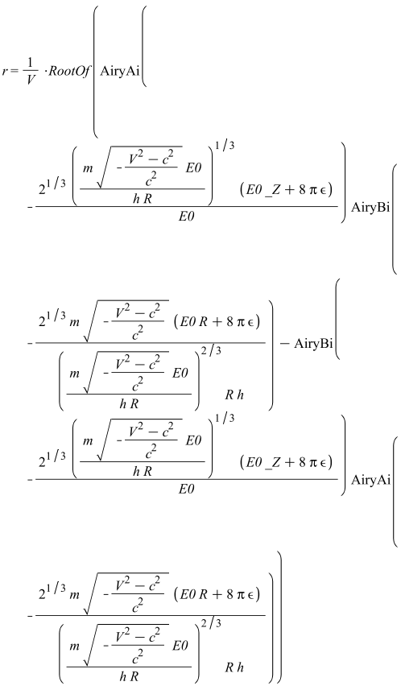
6) Condiția necesara la calculul cuantei de timp al microparticulei cu timpul T este dH(r,t)/dt=0 iar cuanta de timp este durata intre aceste 2 valori succesive in timp (consecutive) adică fluxul timpului T este 0?-78%
7) Valoarea cuantei de timp pentru tau neutrino este data de succesiunea a 2 valori Timp ale lui _Z ecuația-36%:
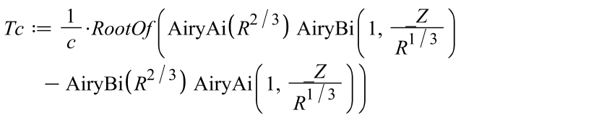
1) Valoarea cuantei de timp pentru graviton este data de succesiunea a 2 valori ale lui _Z in ecuația Tc:55%
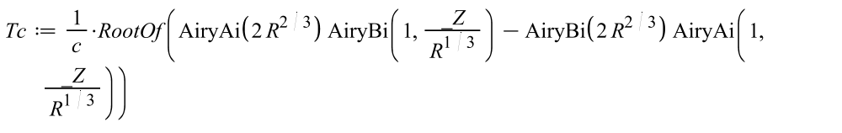
2) Valoarea cuantei de timp pentru graviton este 1,7·10⁻¹⁹ sec ?-5%
3) Valoarea cuantei de timp pentru muon neutrino =1,7·10⁻¹⁹ s 95%
4) Valoarea cuantei de timp pentru tau neutrino = 1,7·10⁻¹⁹ sec?5%
5) Condiția necesara la calculul cuantei de timp al microparticulei cu timpul T este $\frac{∂H(r,t)}{∂t}=0$ in coordonate sferice sau cilindrice unde cuanta de timp este durata intre 2 valori succesive in timp (consecutive) fluxul timpului T este 0?-95%
6) Energia obținută prin rezonanta de masa tip2 generata de element 115 a satelit Europa: E_{mas}> 6·10¹⁸J-5%
7) Energia obținută prin rezonanta de masa tip1 generata de element 115 per Kg E_{mas} < 3.8·10¹⁰J/Kg -95%
1) Valoarea cuantei de timp pentru graviton este 3,4·10⁻¹⁹ sec ?-5%
2) Valoarea cuantei de timp pentru magnetron este 1,7·10⁻¹⁹ sec ?-5%
3) Condiția necesara la calculul cuantei de timp al microparticulei cu timpul T este $\frac{∂H(r,t)}{∂t}=0$ in coordonate cilindrice unde cuanta de timp este durata intre 2 valori succesive in timp (consecutive) pe direcția de deplasare a radiației electromagnetice adică fluxul timpului T este 0?-82%
5) Condiția necesara la calculul cuantei de timp al microparticulei cu timpul T este $\frac{∂H(r,t)}{∂t}=0$ in coordonate sferice unde cuanta de timp este durata intre 2 valori succesive in timp (consecutive) adică fluxul timpului T este 0?-95% 6) Plutoniul este convenabil pt obținerea rezonantei pe masa?-5%
1) Condiția necesara la calculul cuantei de timp al microparticulei cu timpul T este $\frac{∂H(r,t)}{∂t}=0$ in coordonate cilindrice unde cuanta de timp este durata intre 2 valori succesive in timp (consecutive) pe direcția de deplasare a radiației electromagnetice adică poziții in spațiu unde simetria timpului este posibila punctual?
(înlocuirea timpului t cu -t da aceeași valoare adică fluxul timpului T este 0)-95%
2) Ecuația particulei termice este $\frac{Rα1}{r}∆f\left(r,t\right)=\frac{1}{c^{2}}\frac{∂^{2}f\left(r,t\right)}{∂t^{2}}$ cu R ct. de lungime iar α1 difuzia termica normata + condiția Dirichlet f(R,t)=0 ?-5%
3) Ecuația neutronului cu viteza „V” este $\frac{2mn}{h^{2}}E∙f\left(r,t\right)+\frac{R}{r^{2}}\frac{∂^{2}\left(r∙f\left(r,t\right)\right)}{∂r^{2}}=\frac{1}{V^{2}}\frac{∂^{2}f(r,t)}{∂t^{2}}$ cu energia E si mn masa neutronului+ condiția Dirichlet f(R,t)=0 ?-5%
4) Ecuația protonului cu viteza V este : $\frac{2mp}{h^{2}}(E-\frac{e^{2}}{r})∙f\left(r,t\right)+\frac{R}{r^{2}}\frac{∂^{2}\left(r∙f\left(r,t\right)\right)}{∂r^{2}}=\frac{1}{V^{2}}\frac{∂^{2}f(r,t)}{∂t^{2}}$ cu energia E si mp masa protonului + condiția Dirichlet f(R,t)=0? -85%
5) In universul local bosonul Higgs are număr cuantic de spin s = -½ ?-5%
6) Valoarea cuantei de timp pentru magnetron este 3,4·10⁻¹⁹ sec ?-5%
1) Intre doua cuante de timp Electronul cu spin ½ executa o dubla rotație de spin 720 grade si ajunge in aceeași poziție relativa la gradele de libertate din spațiu pt vizualizare imagine clic pe linkul de mai jos:96%
https://9gag.com/gag/aoNBw1m?ref=fb.s&fbclid=IwAR1yFhQAWTwy9FFagriQnLtVOxp7UCI0FTEuQFosRrSHEn9rCk1Nk5V-MCo
2) Pe prima orbita 1s a atomului de hidrogen o rotație completa electronul descrie ~900 cuante de timp?25%
3) Cuanta de timp a electronului pe prima orbita 1s a atomului de hidrogen este 1.7·10⁻¹⁹ sec?-95%
6) Ecuația audionului adică particula de propagare a sunetului cu viteza V este $\frac{Rα}{r}∆f\left(r,t\right)=\frac{1}{V^{2}}\frac{∂^{2}f\left(r,t\right)}{∂t^{2}}$ unde α este factor de propagare in mediul omogen local + condiția Dirichlet f(R,t)=0 ?-85%
1) Ecuația particulei termice este $\frac{Rα1}{r}∆f\left(r,t\right)=\frac{1}{V^{2}}\frac{∂^{2}f\left(r,t\right)}{∂t^{2}}$ cu R ct. de lungime iar α1 difuzia termica normata si V viteza part. Termice + condiția Dirichlet f(R,t)=0 -85%
2) Pentru neutron avem condiția Dirichlet f(2R,t)=0 ?-5%
3) Pentru proton avem condiția Dirichlet f(2R,t)=0 ?-95%
4) Ecuația protonului cu viteza V este : $\frac{2mp}{h^{2}}(E-\frac{e^{2}}{r}+\frac{L^{2}}{2mpr^{2}})∙f\left(r,t\right)+\frac{R}{r^{2}}\frac{∂^{2}\left(r∙f\left(r,t\right)\right)}{∂r^{2}}=\frac{1}{V^{2}}\frac{∂^{2}f(r,t)}{∂t^{2}}$ cu energia E si mp masa protonului?-95% 5) Pentru audion avem condiția Dirichlet f(2R,t)=0 ?-5%
6) Bosonul Higgs poate avea număr cuantic de spin s = ½ ?-5%
1) Ecuația particulei termice este $\frac{{2m}_{t}}{h^{2}}E∙f\left(r,t\right)+\frac{R}{r^{2}}\frac{∂^{2}\left(r∙f\left(r,t\right)\right)}{∂r^{2}}=\frac{1}{V^{2}}\frac{∂^{2}f(r,t)}{∂t^{2}}$ cu R ct.de lungime, E energia, V viteza si m_{t} masa part. Termice + condiția Dirichlet f(R,t)=0-75%
3) Ecuația audionului adică particula de propagare a particulei cu viteza V este $\frac{R}{r}∆f\left(r,t\right)=\frac{1}{V^{2}}\frac{∂^{2}f\left(r,t\right)}{∂t^{2}}$ la care se adaugă condiția Dirichlet f(R,t)=0 unde f(r,t) este funcția efectiva de unda si R=3.566·10²²m?-95%
4) Masa particulei termice este masa electronului?-95%
5) Pentru neutron avem condiția Dirichlet f(R,t)=0 ?-95%
6) Bosonul Higgs are număr cuantic de spin s = 0 ?-35%
7) Muon Neutrino este responsabil de repartiția matriciala a masei punctuale in spațiu?-95%

2) Toriu Th-232 este convenabil pt rezonanta de masa tip 1?-5%
3) Ecuația particulei termice este $\frac{2m}{h^{2}}(E+\frac{L^{2}}{2mr^{2}})∙f\left(r,t\right)+\frac{R}{r^{2}}\frac{∂^{2}\left(r∙f\left(r,t\right)\right)}{∂r^{2}}=\frac{1}{V^{2}}\frac{∂^{2}f(r,t)}{∂t^{2}}$ cu R ct.de lungime, E energia, V viteza si m masa part. Termice?-70%
4) Ecuația neutronului cu viteza „V” este $\frac{2mn}{h^{2}}(E+\frac{L^{2}}{2mnr^{2}})∙f\left(r,t\right)+\frac{R}{r^{2}}\frac{∂^{2}\left(r∙f\left(r,t\right)\right)}{∂r^{2}}=\frac{1}{V^{2}}\frac{∂^{2}f(r,t)}{∂t^{2}}$ cu energia E si mn masa neutronului+ condiția Dirichlet f(R,t)=0 ?-86%
5) Particula termica are condiția Dirichlet f(2R,t)=0?-72%
6) Valoarea cuantei de timp pentru magnetron care se deplasează cu viteza luminii c este 1,7·10⁻¹⁹ sec?-96%
7) Elementul 115 care produce rezonanta pe masa are masa atomica 288? -68%
1) Momentul magnetic de spin al magnetronului este 1 ?-95%
2) Momentul magnetic de spin al magnetronului este -½?-5%
4) Valoarea cuantei de timp pt. Bossonul Higgs este ~1.7·10⁻¹⁹ sec -95%
6) Ecuația particulei termice este $\frac{2m}{h^{2}}(E+\frac{L^{2}}{2mr^{2}})∙f\left(r,t\right)+\frac{α1R}{r^{2}}\frac{∂^{2}\left(r∙f\left(r,t\right)\right)}{∂r^{2}}=\frac{1}{V^{2}}\frac{∂^{2}f(r,t)}{∂t^{2}}$ cu R=3.566·10²² m, E energia, V viteza si m masa part. Termice iar α1 difuzia termica normata?-95%
7) Particula termica are condiția a)-5% ca pe un cilindru de raza 2R sau b)-86% pe o sfera de raza 2R sa se anuleze condiție Dirichlet f(2R,t)=0?-
1) Momentul magnetic de spin pt Bosson Higgs este = 1?-95%
2) Momentul magnetic de spin al particulei termice este -½?-95%
3) Pt ecuația particulei termice condiția Dirichlet este: f (2α_{1·}R, t) =0 cu α₁ constanta normata a difuziei termice si R=3.566·10²² m ?-25%
4) In ecuația particulei termice α1=k/(c·ρ) unde k = conductivitatea termica a materialului c = capacitatea specifica de căldură si ρ este densitatea materialului?-70%
5) Pt rezonanta masa tip 1 cu pământul este nevoie de ~818g de uraniu U²³⁸ ?-95%
7) Cuanta de timp pt audion este ~1.7·10⁻¹⁹ sec? -5%
1) Cuanta de timp a foton este $T_{c}=\frac{Rb·h}{E·λ}$ unde E este energia λ lungimea de unda asociata Rb raza Bohr si h const. Plank?-70%
2) Cuanta de timp pt electron cu Energ E si λ lung. de unda asociata „e” sarc. electrica $T_{ce}=\frac{8π^{2}ε·h^{3}}{E·λ·m·e^{2}}$ =95%
3) In timpul unei cuante de timp micropartic. face un cuantic jump instantaneu intre 2 poz. succesive?95%
4) In timpul unei cuante de timp micropartic. face un cuantic jump continu in timp intre 2 poz succesiv?15%
5) Cuanta de timp pentru part termica cu aceeași vit.V si energie ca cea a electronului este aprox egala?95%
6) In ecuația particulei termice cu α₁ constanta normata a difuziei α1= a· k/(c·ρ) unde k = conductivitatea termica a materialului c = capacit. specifica de căldură si ρ este densitatea materialului „a” constanta?65%
7) Cuanta de timp pt. magnetron este $T_{c}=\frac{Rb·hm}{E·λ}$ unde E este energia λ lungimea de unda asociata Rb raza Bohr respectiv hm constanta minimei acțiuni pt. magnetron (1.97·10⁻⁸ eV)?-60%
1) Cuanta de timp a foton care se deplasează cu vit. lumini c este $T_{c}=\frac{Rb·h}{E·λ}$ unde E este energia λ lungimea de unda asociata Rb raza Bohr si h const. Plank?-15%
2) Cuanta de timp pt. magnetron care se deplasează cu vit. lumini c este $T_{c}=\frac{Rb·hm}{E·λ}$ unde E energ λ lung de unda asociata Rb raza Bohr respectiv hm constanta minim acțiuni pt. magnetron (1.97·10⁻⁸ eV)?- 5%
3) Funcția dependenta de timp electronului u(t) cu vit. V este ecuația este: 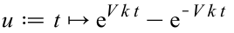-95%
4) Ecuația electronului de mișcare 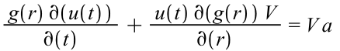;unde a=const dimens[L]⁻¹ si g(r) funcția de raza si u(t) funcția te timp si V viteza electron?-88%
5) Unda de probabilitate pt graviton ρ(r,t) e data de ecuația $\frac{∂ρ(r,t)}{∂t}+R·∇\left(ρ\left(r,t\right)·c\right)=c·a$ ;unde R este lungime si a=const dimens [L]^{-3/2} cu solutia ?-5%
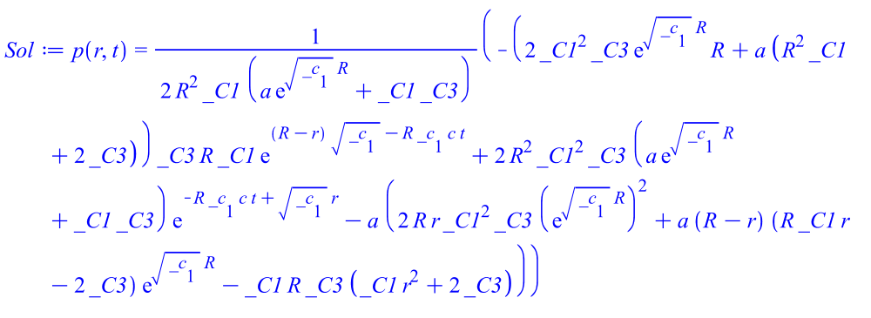
6) Se poate extinde ecuația de mai sus pt unda de probabilitate la orice microparticula cu viteza V?-5%
7) Pt graviton avem:$\frac{df(r,t)}{dt}=\frac{∂[u\left(t\right)g1\left(r\right)]}{∂t}+\frac{∂[u\left(t\right)g1\left(r\right)]}{∂r}∙\frac{dr}{dt}=c‧a$ unde c este vit lum si a const. dimens.[L]⁻¹?-5%
1) Unda de probabilitate pt graviton ρ(r,t) e data de ecuația $\frac{∂ρ(r,t)}{∂t}+R·∇\left(ρ\left(r,t\right)·c\right)=a·c$ ; unde R este lungime constanta si „a” constanta cu condiția la limita ρ(R,0)=0. -76%
-2A) Pt ecuația de mai sus avem condiția D_{[2]} (ρ) (0,0)=R-5% sau -2B) D_{[1]} (ρ) (0,0)=R?-95%
3) Ecuația electronului de mișcare $\frac{2m}{h^{2}}\left(E_{0}+\frac{8∙π·ε}{r}\right)f1\left(r,t\right)+\frac{R}{r^{2}}\frac{∂^{2}\left(r∙f1\left(r,t\right)\right)}{∂r^{2}}=\frac{1}{V^{2}}\frac{∂^{2}f1(r,t)}{∂t^{2}}$ avem relatia? ;unde a=constanta dimens. [L]^{-3/2} si f₁(r,t)=g(r) u(t) funcția de raza si funcția te timp si V viteza electron-80%
4) in ecuația de mai sus „a” are dimens. [L]^{-5/2} ? -5%
5 Pt graviton $\frac{R}{r}∆f\left(r,t\right)=\frac{1}{c^{2}}\frac{∂^{2}f\left(r,t\right)}{∂t^{2}}$avem:$\frac{df(r,t)}{dt}=\frac{∂[u\left(t\right)g1\left(r\right)]}{∂t}+\frac{∂[u\left(t\right)g1\left(r\right)]}{∂r}∙\frac{dr}{dt}=c‧b$ cu “c” si b const.?-5%
6) In ecuația de mai sus b constanta cu dimens [L]-^{3/2} -5%
7) In ecuația de mai sus b constanta cu dimens [L]^{-5/2}-86%
8) In ecuația de mai sus f(r,t) are dim [L]^{-1/2} -5%
1) Unda de probabilitate pt graviton ρ(r,t) e data de ecuația $\frac{∂ρ(r,t)}{∂t}+b·∇\left(ρ\left(r,t\right)·V(r)\right)=a·V(r)$ ; unde „b” este lungime constanta si „a” constanta „V(r)” vit graviton cu condiția la limita ρ(R,0)=0?-32%
2) La ecuația de mai sus trebuie adăugata si condiția de normare a probabilității Int(ρ(0,t).t=0..T)=1, unde T timpul?-85%
3) Din punctele 1) si 2) unde T timpul obținem relația a~ = -3b/2 ca valoare?-62%
4) Este b ~ = R constanta de lungime 3.566·10²² m? -40%
5) Daca viteza depinde de coordonata x si de timp adică V(x) avem ținând cont ca densitatea de probabilitate este pt graviton conform ecuației: $\frac{∂ρ(x,t)}{∂t}+R\frac{∂^{2}(ρ\left(x,t\right)·V\left(x\right))}{∂x^{2}}=a V\left(x\right)$ ;?-76%
6) Energia, masa si viteza determina unic cuanta de timp pentru o part fără sarcina?-95%
7) Cuanta timp este egala cu distanta in timp intre 2 stări cu aceeași valori ale undei de probabilitate?-95%
1) Unda de probabilitate pt graviton ρ(r,t) e data de ecuație diferențială de grad 2 in r ?-85%
2) Unda de probabilitate pt graviton ρ(r,t) e data de ecuație diferențială de grad 2 in t ?-15%
3) Daca viteza depinde de coordonata x si de timp adică V(x) avem ținând cont ca densitatea de probabilitate este pt graviton conform ecuației: $\frac{∂^{2}ρ(x,t)}{∂t^{2}}+k\frac{∂^{2}(ρ\left(x,t\right)·V\left(x\right))}{∂x^{2}}=a V\left(x\right)$ ;unde k si a constante?-95%
4) Unda de probabilitate pt graviton ρ(r,t) e data de ecuația $\frac{∂^{2}ρ(r,t)}{∂t^{2}}+k1·∇\left(ρ\left(r,t\right)·c\right)=0$ ; unde k1 este constanta si c vit luminii cu condiția la limita ρ(R,0)=0?-24%
5) Este k1= R?Ca valoare; cu R=3.566·10²² m-32% 6) Este k=R?-20% 7) Este a=R?-95% 8) Este a=0?-5%
1) Daca viteza depinde de coordonata r si de timp adică V(r) avem ținând cont ca densitatea de probabilitate este pt graviton conform ecuației: $\frac{∂^{2}ρ(x,t)}{∂t^{2}}+k\frac{∂^{2}(ρ\left(x,t\right)·V\left(r\right))}{∂r^{2}}=R V\left(r\right)$ ;R=3.566·10²² si k este constanta?-5%
2) Se poate extinde ecuația densității de probabilitate: $\frac{∂^{2}ρ(x,t)}{∂t^{2}}+k\frac{∂^{2}(ρ\left(x,t\right)·V\left(r\right))}{∂r^{2}}=R·V\left(r\right)$
la particule cu masa de repaus = 0 ?-95%
3) Este k=c viteza luminii ca valoare?-95% 4) Este k=1 ca valoare?-5%
5) Ecuația lui Maxwell generalizata este $\frac{∂^{2}E(x,t)}{∂t^{2}}+k1·c\frac{∂^{2}B\left(x,t\right)}{∂r^{2}}=R·c$ unde E(r,t) câmpul electric si B(r,t) câmpul magnetic?-76%
6) Este același k1 in ecuația Maxwell cu k din ecuația gravitonului?-5% 7) Este k1 = c viteza luminii ca valoare? -5% 8) Ecuația magnetronului este valabila pt E(r,t) câmpul electric $\frac{∂^{2}E(x,t)}{c^{2}∂t^{2}}=\frac{R}{r}\frac{∂^{2}E\left(x,t\right)}{∂r^{2}}$ ?-76%
9) Este valabila si pt câmpul magnetic B(r,t) $\frac{∂^{2}B(x,t)}{c^{2}∂t^{2}}=\frac{R}{r}\frac{∂^{2}B\left(x,t\right)}{∂r^{2}}$ ?-35%
1) Ecuația cu simetrie sferica a densității de probabilitate este: $\frac{∂^{2}ρ(r,t)}{∂t^{2}}-c\frac{∂^{2}(ρ\left(r,t\right)·V\left(r\right))}{∂r^{2}}=R·V\left(r\right)$ cu condiția la limita ρ(R,0)=0 la particule cu masa de repaus = 0 si viteza V(r)?-82%
2) Ecuația generala a densității de probabilitate este: $\frac{∂^{2}ρ(r,t)}{∂t^{2}}-c∆(ρ\left(r,t\right)·V\left(r\right))=R·k1·V\left(r\right)$ cu condiția la limita ρ(R,0)=0 la particule cu masa de repaus = 0 si viteza V(r)?-95%
3) Ecuația lui Maxwell generalizata este $\frac{∂^{2}E(x,y,z,t)}{∂t^{2}}-c^{2}·\frac{∂^{2}E\left(x,y,z,t\right)}{∂r^{2}}=R·c$ unde E(x,y,z,t) câmpul electric si R constanta de lungime c este viteza luminii?-76%
4) Ecuația lui Maxwell generalizata este $\frac{∂^{2}B(x,y,z,t)}{∂t^{2}}+k·\frac{∂^{2}B\left(x,y,z,t\right)}{∂r^{2}}=R·c$ unde B(x,y,z,t) inducția câmpului magnetic si k o constanta, R constanta de lungime c este viteza luminii?-76%
5) Este k = - c² ca valoare?-5%
6) Ecuația lui Maxwell generalizata este $\frac{∂^{2}E(x,y,z,t)}{c^{2}∂t^{2}}-∆E\left(x,y,z,t\right)=-\frac{j}{ɛc^{2}}$ unde E(x,y,z,t) câmpul electric si j densitatea de curent ɛ permitivitatea mediului c este viteza luminii?-74%
1) Ecuația cu simetrie sferica a densității de probabilitate este: $\frac{∂^{2}ρ(r,t)}{∂t^{2}}-c\frac{∂^{2}\left(ρ\left(r,t\right)·V\left(r\right)\right)}{∂r^{2}}=-R·k$ cu condiția la limita ρ(R,0)=0 la particule cu masa de repaus = 0 si viteza V(r)?-75%
2) Ecuația generala a densității de probabilitate este: $\frac{∂^{2}ρ(x,y,z,t)}{∂t^{2}}-c∆\left(ρ\left(x,y,z,t\right)·V\left(x\right)\right)=-R·k$ cu condiția la limita ρ(R,0)=0 la particule cu viteza V(x)?-5%
3) Este k=1?-95%
4) Ecuația lui Maxwell $\frac{∂^{2}E(x,y,z,t)}{∂t^{2}}-c^{2}∆E\left(x,y,z,t\right)=-\frac{j}{ɛ}$ unde E(x,y,z,t) câmpul electric si j densitatea de curent ɛ permitivitatea mediului c este viteza luminii este similara cu cea de la punctul 2) se poate face o analogie?-5%
5) Se poate determina k din similitudinea intre ecuațiile 2) si 4) ?-50%
6) Ecuația Maxwell generalizata explica de ce un curent constant poate fi multiplicat printr-un transformator cu anumite rezonante? -95%
1) Ecuația densității de probabilitate pt graviton este: $\frac{∂^{2}ρ(r,t)}{∂t^{2}}-c∆\left(ρ\left(r,t\right)·V\left(r\right)\right)=\frac{c}{R}·V\left(r\right)ρ\left(r,t\right)$ cu condiția la limita ρ(R,0)=0, c vit. luminii, cu masa de repaus = 0 si viteza V(r) ?-78%
2) Ecuația generala cu simetrie sferica a densit de probabilit: $\frac{∂^{2}ρ(r,t)}{∂t^{2}}-V\left(r\right)\frac{∂^{2}\left(ρ\left(r,t\right)·V\left(r\right)\right)}{∂r^{2}}=\frac{c}{R}·V\left(r\right)ρ\left(r,t\right)$ cu condiția la limita ρ(R,0)=0 si viteza V(r) se poate extinde la particule cu masa de repaus > 0?-95%
3) In ecuatiile de mai sus R=3.566·10²² ?-75%
4) Ecuația cu simetrie sferica a densității de probabilitate: $\frac{∂^{2}ρ(r,t)}{∂t^{2}}-c\frac{∂^{2}\left(ρ\left(r,t\right)·V\left(r\right)\right)}{∂r^{2}}=\frac{c}{R}·V\left(r\right)ρ\left(r,t\right)$ cu condiția la limita ρ(R,0)=0 la particule cu masa de repaus = 0 (neutrino) si viteza V(r)?-40%
5) Ecuația cu simetrie sferica a densității de probabilitate: $\frac{∂^{2}ρ(r,t)}{∂t^{2}}-V\left(r\right)\frac{∂^{2}\left(ρ\left(r,t\right)·V\left(r\right)\right)}{∂r^{2}}=\frac{V^{2}\left(r\right)}{R}ρ\left(r,t\right)$ cu condiția la limita ρ(R,0)=0 la particule cu masa de repaus = 0 (neutrino) si viteza V(r)?-95%
6) Cuanta de timp intre care gravitonul face un cuantic jump intre 2 pozitii succesive este durata in timp intre doua valori egale ale densitatii de probabilitate ρ(r,t) date de ecuatia: 40%
7) Pentru calculul cuantei de timp la graviton se imparte distanta parcursa intre 2 pozitii rezolvand sistemul
unde p(r,t) este densitatea de probabilitate?-86%
1) Ecuația cu simetrie sferica a densității de probabilitate: $\frac{∂^{2}ρ(r,t)}{∂t^{2}}-\frac{∂^{2}\left(ρ\left(r,t\right)·V^{2}\left(r\right)\right)}{∂r^{2}}=\frac{V^{2}\left(r\right)}{R}ρ\left(r,t\right)$ cu condiția la limita ρ(R,0)=0 la particule cu masa de repaus = 0 (neutrino) si viteza V(r)?-95%
2) Ecuația cu simetrie sferica a densității de probabilitate: $\frac{∂^{2}ρ(r,t)}{∂t^{2}}-\frac{∂^{2}\left(ρ\left(r,t\right)·V^{2}\left(r\right)\right)}{∂r^{2}}=\frac{V^{2}\left(r\right)}{R^{2}}ρ\left(r,t\right)$ cu condiția la limita ρ(R,0)=0 la particule cu masa de repaus = 0 (neutrino) si viteza V(r)?-5%
3) Ecuația de continuitate a fluxului $\frac{∂ρ(r,t)}{∂t}+\frac{∂\left(ρ\left(r,t\right)·V\left(r\right)\right)}{∂r}=0$ si cu o ecuatie de mai sus (1si3)?-95%
4) 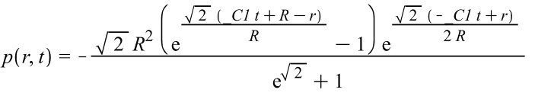aceasta este soluția densității de probabilitate pt neutrino?(sol. ecuatia2)-5%
5) 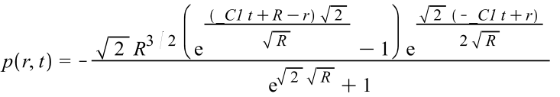aceasta este soluția densității de probabilitate pt neutrino?(sol. ecuatia1)-95%
6) La care se adauga conditia de normare $\iint_{r=0,t=0}^{r=R,t=T}{ρ\left(r,t\right)drdt=1}$?-85%
7) Cuanta de timp se obtine ca durata in timp intre doua valori egale ρ(r,t) intre care face cuantic jump?-75%
1) Cuanta de timp este pt electron 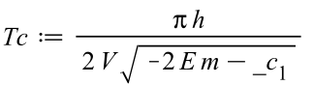?-75%
2) Muon Neutrino si Bossonul Higgs sunt doua particule diferite?-95%
3) Pt electron orbitalul (1s) densitatea de probabilitate ρ(r,t)=|ψ(r,t)|² cu ψ(r,t) solutia ecuatiei:
$\frac{2∙m_{e}}{h^{2}}\sqrt{1-α^{2}}\left(E+\frac{e^{2}}{r}+\frac{L^{2}}{2{∙m}_{e∙}∙r^{2}}\right)ψ\left(r,t\right)+\frac{R}{r^{2}}\frac{∂^{2}\left(r∙ψ\left(r,t\right)\right)}{∂r^{2}}=\frac{1}{α^{2}c^{2}}\frac{∂^{2}ψ(r,t)}{∂t^{2}}$unde V=α·c si m_{e} viteza si masa electronului pe prima orbita Bohr ?-64%
4) Ecuatia $\frac{∂^{2}ρ(r,t)}{∂t^{2}}-\frac{∂^{2}\left(ρ\left(r,t\right)·V^{2}\left(r\right)\right)}{∂r^{2}}=\frac{V^{2}\left(r\right)}{R}ρ\left(r,t\right)$ trebuie inmultita in membrul drept cu o constanta unitara de dimensiune [L]⁻¹-76%
5) Pt electron ecuatia $\frac{2m}{h^{2}}\left(E+\frac{8∙π·ε}{r}\right)f\left(r,t\right)+\frac{R}{r^{2}}\frac{∂^{2}\left(r∙f\left(r,t\right)\right)}{∂r^{2}}=\frac{1}{V^{2}}\frac{∂^{2}f(r,t)}{∂t^{2}}$ rezolvata cu ignorarea momentului magnetic L aproximeaza bine ecuatia generala a electronului:-68%
6) Masa electronului este cuanta de masa?-45%
1) Masa de repaus a electronului ~9.1·10⁻³¹ Kg este cea mai mica cantitate de masa inertiala care exista-60%
2) Particulele cu energie <~ 0.51MeV au masa de repaus 0 si energie data de formula E=mc² ?-85%
3) Pt electron orbitalul (1s) densitatea de probabilitate ρ(r,t)=|rψ(r,t)|² cu ψ(r,t) solutia ecuatiei:-45%
$\frac{2∙m_{e}}{h^{2}}\sqrt{1-α^{2}}\left(E+\frac{e^{2}}{r}\right)rψ\left(r,t\right)+\frac{R}{r}\frac{∂^{2}\left(r∙ψ\left(r,t\right)\right)}{∂r^{2}}=\frac{1}{α^{2}c^{2}}\frac{∂^{2}rψ(r,t)}{∂t^{2}}$ unde V=α·c si m_{e} viteza si masa electronului pe prima orbita Bohr α=1/137 si E energia Rydberg neglijnd momentul magnetic L?
4) Cuanta de timp pt foton este data de anularea sinusoidei:$\left(\sin\left( \frac{E}{h}z\right)+cos⁡( \frac{E}{h}z)\right)=0$ ->Tc=(z1-z2)/c
Cu z1 si z2 zerouri succesive ale ecuatiei sinusoidale pentru o anumita frecventa a fotonului?-58%
5) In acest sens spus la punctul 1) se poate lua cuanta de masa ca masa electronului ~9.1·10⁻³¹ Kg? -35%
1) Ecuația electronului de mișcare $\frac{2m}{h^{2}}\left(E_{0}+\frac{8∙π·ε}{r}\right)f1\left(r,t\right)+\frac{R}{r^{2}}\frac{∂^{2}\left(r∙f1\left(r,t\right)\right)}{∂r^{2}}=\frac{1}{V^{2}}\frac{∂^{2}f1(r,t)}{∂t^{2}}$ avem? ;unde a=constanta dim [L]^{-3/2} si f₁(r,t)=g(r) u(t) funcția de raza si funcția de timp si V viteza electron f1(r,t) are dim [L]^{-1/2}?-
2) Pt graviton $\frac{R}{r}∆f\left(r,t\right)=\frac{1}{c^{2}}\frac{∂^{2}f\left(r,t\right)}{∂t^{2}}$ avem: $\frac{df(r,t)}{dt}=\frac{∂[u\left(t\right)g1\left(r\right)]}{∂t}+\frac{∂[u\left(t\right)g1\left(r\right)]}{∂r}∙\frac{dr}{dt}=c‧b$ unde c este vit luminii si b const. dim [L]^{-5/2}- f(r,t) are dim [L]^{-1/2} -5%
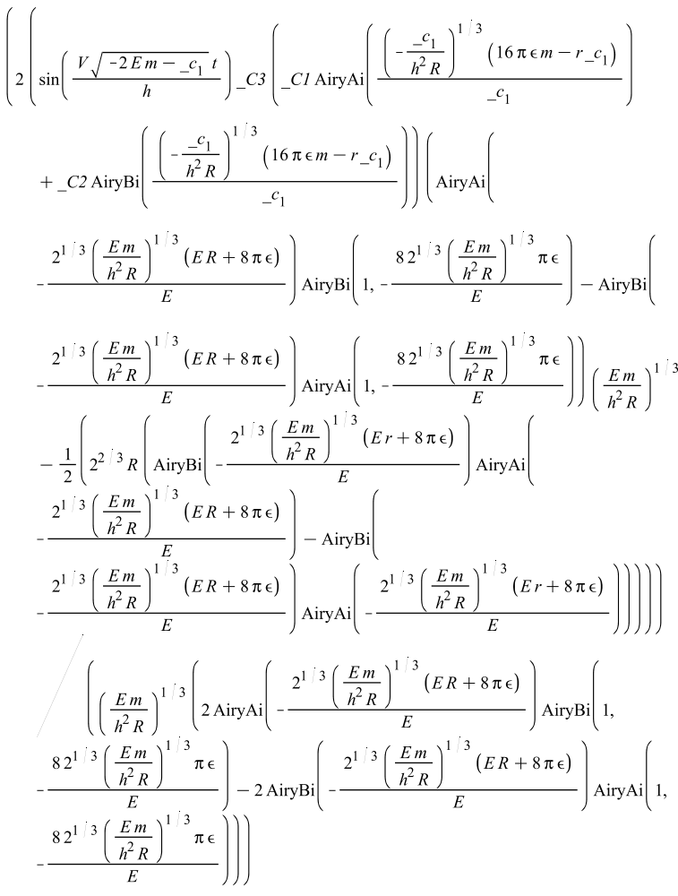
1) Cuanta de timp pt foton este aproximata data de anularea H3(r) distanta intre 2 zerouri ale functiei de raza adica (r1-r2)/c; adica Tc=r_{b}/c rb raza Bohr/viteza luminii zerouri succesive ale ecuatiei fotonului?-68%
2) Cuanta de timp a unui electron cu viteza V pe orbita 1S a atomului, unde α=1/137 constanta structurii fine este Tc/α=1.765·10⁻¹⁹ ·137sec=~2.42·10⁻¹⁷ sec?-76%
3) Up Quark-ul are masa cuanta de masa?-70%
4) Bottom Quark este cuanta de masa?-95%
5) Bottom Quark are masa = ~4.2 GeV/c²-65%
6) Up Quark are masa = ~2.3 MeV/c²-35%
7) Cuanta de masa este =~0.51 MeV/c² -55%
1) Pt electron orbita 1s ecuația $\frac{2m}{h^{2}}\left(E+\frac{8∙π·ε}{r}\right)rf\left(r,t\right)+\frac{R}{r}\frac{∂^{2}\left(r∙f\left(r,t\right)\right)}{∂r^{2}}=\frac{1}{V^{2}}\frac{∂^{2}rf(r,t)}{∂t^{2}}$ rezolva cu conditii initiale aproximeaza bine ecuatia generala a electronului pe orbitalul 1s al atomului de hidrogen cu V=c/137?-63%
2)condițiile inițiale pt ecuația 1)suntA)f(r,0)=0-0%; B)f(rb,0)=0?95%C) r·f(r,0)=0 D)5% diff(rf(0,0),r)=R5% 3) pt ec 1)densitatea de probabilitate ρ(r,t)=|f(r,t)|² -5%
4) Pe oribita 1s a electron este viteza V=c/137 atom de hidrogen avem diff(f(rb,0),t)= c/137 adică derivata pentru raza rb la momentul t=0? -66%
5) Pt electron ecuația $\frac{2m}{h^{2}}\left(E+\frac{8∙π·ε}{r}\right)f1\left(r,t\right)+\frac{R}{r}\frac{∂^{2}f1\left(r,t\right)}{∂r^{2}}=\frac{1}{V^{2}}\frac{∂^{2}f1(r,t)}{∂t^{2}}$ rezolvata cu conditiile initiale aproximeaza bine ecuatia generala a electronului pe orbitalul 1s al atomului de hydrogen cu V=c/137
cu conditiile initiale f1(r,0) =0 si diff(f1(0,0),r)=R?-80%
6) 45% Pt electron orbitalul (1s) densitatea de probabilitate ρ(r,t)=|f1(r,t)/r|² din ecuatia 5)
7) 76% Densitatea de probabilitate este din 5-6)
8) Cuanta de masa este =~0.17-0.21 MeV/c² ?(MegaElectronVolt/vit. luminii²)-84%
1) Cuanta de timp pt electron este pt orbitalul 1s al hidrogen 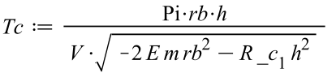-78%
2) Pentru electron aflat pe raza R_{Bohr} cuanta de timp T_{ce}=T_{c}/α = 2.41·10⁻¹⁷ s unde T_{c}=1.7·10⁻¹⁹ s si α=1/137 timp in care electronul parcurge ~62º grade -85%
3) La o rotație a electronului pe orbit 1s o face in 580 cuante de timp T_{ce} ale electronului-95%
4) Up Quark are masa =~0.2-0.3 MeV/c² ?(MegaElectronVolt/vit. luminii²) +/-30%-85%
5) Cuanta de masa este =~0.2-0.27 MeV/c² ?(MegaElectronVolt/vit. luminii²) +/-30%-84%
6) Bottom Quark are masa = ~0.2-0.23 MeV/c² ?(MegaElectronVolt/vit. luminii²) +/-30%-35%
7) Strange Quark are masa = ~0.2-0.23 MeV/c² ?(MegaElectronVolt/vit. luminii²) +/-30%-95%
1) Cuanta de timp pt electron, de pe orbitalul (1s) al hidrogenului, este: ~3.5·10⁻¹⁹ sec adica ~ doua cuante timp ale fotonului Tc = 1.765·10⁻¹⁹ sec?-66%
2) Pt electron ecuatia $\frac{2m}{h^{2}}\left(E+\frac{8∙π·ε}{r}\right)f\left(r,t\right)+\frac{R}{r}\frac{∂^{2}f\left(r,t\right)}{∂r^{2}}=\frac{1}{{V(r)}^{2}}\frac{∂^{2}f(r,t)}{∂t^{2}}$ rezolvata cu conditiile initiale f(R,t)=0, f(rb,0)=0, diff(f(0,0),r)=R si diff(f(rb,0),t)=a·c ;aproximeaza bine ecuatia generala a electronului pe orbitalul 1s al atomului de hydrogen cu V(r) viteza instantanee a electron?-84%
3) Pt electron orbitalul (1s) densitatea de probabilitate ρ(r,t)=|f(r,t)|² din ecuatia de mai sus?-75%
4) Densitatea de probabilitate electron este: -56%
5) Bottom Quark are masa = ~0.14 MeV/c² ?(MegaElectronVolt/vit. luminii²) +/-40%-52%
6) Up Quark are masa = ~0.19 MeV/c² ?(MegaElectronVolt/vit. luminii²) +/-40%-?-95%
7) Down Quark si Strange Quark au aproximativ aceeași masa= ~0.19 MeV/c² ? +/-40%-?-95%
8) Ecuatia electron liber cu viteza constanta V este:-76%
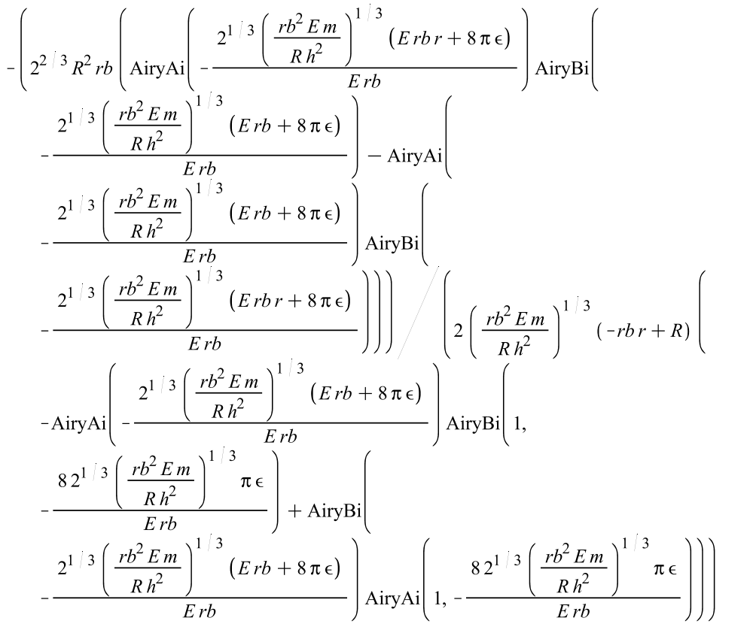
1) Bottom Quark are masa = ~0.11 MeV/c² ?(MegaElectronVolt/vit. luminii²) +/-40%-95%
2) Cuanta de timp electron pe orbita 1S pt atom Hidrogen este: 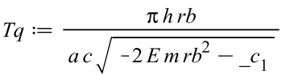-76%
3) Cuanta de timp pt electron, de pe orbitalul (1s) al hidrogenului, este: ~12·10⁻¹⁹ sec adica ~ sapte cuante timp ale fotonului Tc = 1.765·10⁻¹⁹ sec?-65%
4) Densitatea distribuției de probabilitate satisface relația _C1=(r-R)/t-46%
5) Cuanta de masa este =~0.19 MeV/c² ?(MegaElectronVolt/vit. luminii²) +/-40%-72%
6) Cuanta de masa este =~0.11 MeV/c² ?(MegaElectronVolt/vit. luminii²) +/-40%-58%
1) Densitatea de probabilitate electron este: 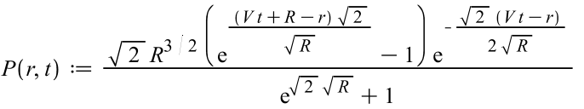 -95%
2) Cuanta de masa este =~0.13-0.16 MeV/c² (MegaElectronVolt/vit. luminii²) +/-30%-?-66%
3) Up, Down, Strange Quark au masa = ~0.19 MeV/c² (MegaElectronVolt/vit. luminii²) +/-40%-?-44%
4) Top Quark are masa = ~0.26 MeV/c² (MegaElectronVolt/vit. luminii²) +/-40%-?-56%
5) Cuanta de masa este a 6553 a parte din masa a protonului adică același raport intre dimensiunea electronului si cuanta de spațiu adică 0.143377MeV/c² ?-95%
6) Distrib probabilit P(r,t) punctul 1) satisface condiția de normare la t₀ , $4π^{2}\int_{0}^{R}{r^{2}P(r,t0)dr=1}$-15%
7)Cuanta de timp a electronului orbitalul 1S al atomului de hidrogen este 2.47·10⁻¹⁹ sec adica 1.4·Tc-45%
1)Distrib probabilit P(r,t) satisface condiția de normare la t₀: $\int_{0}^{2R}{|{ψ\left(r,t_{0}\right)}^{2}|dV=}4π\int_{0}^{R}{r^{2}P(r,t0)dr=1}$-84%
2)Condiția de normare pt graviton la t₀ este $\int_{0}^{2R}{|{f\left(r,t_{0}\right)}^{2}|dV=}{_C}_{1}^{2}·4π\int_{0}^{2R}{{r^{2}ψ\left(r,t_{0}\right)}^{2}dr=1}$-76%
3)Condiția de normare pt tau neutrino la t₀ este $\int_{0}^{R}{|{f\left(r,t_{0}\right)}^{2}|dV=}{_C}_{1}^{2}·4π\int_{0}^{R}{{r^{2}ψ\left(r,t_{0}\right)}^{2}dr=1}$-65%
4) Pe orbita atom de hidrogen 1s electronul la o rotație pe orbital este executata in 566 cuante de timp al electron T_{ce} adică aproximativ 1.4·T_{c} foton?-80%
5) Condițiile inițiale pt densitatea de probabilitate P(r,t) de probabilitate este:
A) P(r,t) este diff(P(0,0),r) = - R -95% B) P(R,0) = 0.-76%
1) Pt electron orbital 1s hidrogen ecuația $\frac{2m}{h^{2}}\left(E+\frac{8∙π·ε}{r}\right)ψ\left(r,t\right)+\frac{R}{r}\frac{∂^{2}\left(ψ\left(r,t\right)\right)}{∂r^{2}}=\frac{1}{V^{2}}\frac{∂^{2}ψ(r,t)}{∂t^{2}}$ rezolva cu condiții inițiale aproximează bine ecuația generala a electronului cu V=c/137? -78%
2) Condițiile inițiale pt ecuația 1) sunt
A) ψ(R,0) =0?; -5% B) ψ(rb,0)=0?; -5% C) ψ(R,t)=0?; -95%
3) Densitatea de probabilitate este P(r,t)=|ψ(r,t)/r|² cu ψ(r,t) soluția din ecuația 1)-25%
4) Densitatea de probabilitate este P(r,t)=|ψ(r,t)|² cu (r,t) soluția din ecuația 1)-95%
5) Densitatea de probabilitate electron-76% |ψ(r,t)| ψ ² =
6) Densitatea de probabilitate electron satisface ecuația de normare la t0: $4π\int_{0}^{R}{r^{2}P(r,t0)dr=1}$ -85%
1) Pt electron orbital 1s hidrogen ecuația $\frac{2m}{h^{2}}\left(E+\frac{8∙π·ε}{r}\right)ψ\left(r,t\right)+\frac{R}{r}\frac{∂^{2}\left(ψ\left(r,t\right)\right)}{∂r^{2}}=\frac{1}{V^{2}}\frac{∂^{2}ψ(r,t)}{∂t^{2}}$ rezolva cu conditii initiale aproximeaza bine ecuatia generala a electronului cu V=c·a_{(t)} cu condiția diff(ψ(r,t),t)= c·a_{(t)}?-56%
2) La punctul 1) avem condiția $c\int_{0}^{T}{a_{(t)}dt=ψ(r,t)}$ la r = rb cu c vit. Lumini si viteza medie V=c/137-48%
3) Viteza medie de la punctul 2) V satisface ecuația$\int_{0}^{T}{a_{(t)}dt=\frac{V}{c}}2T=274T$ unde T este periada de timp pentru o rotatie pe orbitalul 1S al atom de hidrogen? -95%
4) O rotație completa pe orbitalul 1S electronul o face in 622.22 ori cuante de timp ale electronului?-54%
5) Cuanta de timp electron pe orbital 1S este ~1.399·Tc cuante de timp ale fotonului?-42%
6) Densitatea de probabilitate electron cu viteza V este mai jos unde c este viteza luminii: -35%
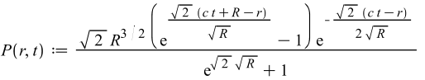
3) Pt electron orbital 1s hidrogen ecuația $\frac{2m}{h^{2}}\left(E+\frac{8∙π·ε}{r}\right)ψ\left(r,t\right)+\frac{R}{r}\frac{∂^{2}\left(ψ\left(r,t\right)\right)}{∂r^{2}}=\frac{1}{V^{2}}\frac{∂^{2}ψ(r,t)}{∂t^{2}}$ rezolva cu condiții inițiale ψ(R,t)=0 ψ(rb,0)=0, diff(ψ(0,0),r)=R aprox. bine ecuația generala electron cu viteza medie V?-65%
4) La momentul t=0 avem pentru electron orbital 1S | ψ(rb,0)|² =P(rb,0)?-78%
5) La orice moment t avem pentru electron orbital 1S | ψ(rb,t)|² =P(rb,t)?-95%
6) Densitatea de probabilitate se propaga in spațiu cu viteza luminii „c”?-68%
1) Pt orbital 1s hidrogen ecuația $\frac{2m}{h^{2}}\left(E+\frac{e^{2}}{r}\right)\sqrt{1-\frac{V^{2}}{c^{2}}}ψ\left(r,t\right)+\frac{R}{r}\frac{∂^{2}\left(ψ\left(r,t\right)\right)}{∂r^{2}}=\frac{1}{V^{2}}\frac{∂^{2}ψ(r,t)}{∂t^{2}}$ rezolvata cu condiții inițiale ψ(R,t)=0 ψ(rb,0)=0, diff(ψ(0,0),r)=R cu viteza medie V a electron da funcția de unda electron?-95%
2) La momentul t=0 avem pentru ψ(r,t) de mai sus pt electron pe orbital 1S avem | ψ(r,0)|² =P(r,0)?-76%
3) La orice moment t si r avem pentru ψ(r,t) de mai sus pt electron pe orbital 1S avem | ψ(r,t)|² =P(r,t)?-58%
4) Densitatea de probabilitate electron P(r,t) se propaga in spațiu instantaneu?-55%
5) Densitatea de probabilitate electron P(r,t) se propaga in spațiu cu viteza V?-95%
4) Cuanta de timp pt electron 1S al Hidrogen este 1.765·10⁻¹⁹ sec si face o rotație in 860.8 cuante timp?-56%
5) Pentru gazul molecular H₂ cuanta de timp a electronului este 2.47·10⁻¹⁹ sec?-64%
6) Electronul 1S trece dintr-o cuanta de spațiu in alta printr-un instant cuantic jump astfel încât viteza medie sa fie V iar într-o cuanta de timp face V·Tc/0.43∙10⁻¹⁸ m adică: 898390 instant cuantic jump?-86%
7) Pt electron la viteza medie V=c/137 orbital 1S atom hidrogen avem condiția de normare: $4π\int_{rb}^{R}{r^{2}P(r,t0)dr=1}$?-54%
8) Electronul 1S trece dintr-o cuanta de spațiu in alta printr-un instant cuantic jump astfel încât viteza medie sa fie V iar într-o cuanta de timp face V·Tce/0.43∙10⁻¹⁸ m adică: 1.23·10⁸ instant cuantic jump?-83%
9) Pentru gazul molecular H₂ cuanta de timp a electronului in molecula H₂ este 3.42·10⁻¹⁷ sec?-80%
4) Cuanta de timp pt electron 1S al Hidrogen este 2.4157·10⁻¹⁷ sec?-86%
1) Entropia S(r,t) are formula $\frac{R}{r}∆S\left(r,t\right)=\frac{1}{V^{2}}\frac{∂^{2}S\left(r,t\right)}{∂t^{2}}$ cu condițiile: A) S(0,0)=0? and B) S(2R,t)=0
C) Diff(S(r,0),t)=R?-95%
2) Intr-o cuanta de timp electronul pe orbitalul 1S acoperă o arie aproxim. un steradian?-84%
3) Cuanta de timp electron 1S cu ρ = r/rb pt ρ = 1 Tce= ρ·rb/(c·a) deci Tce = 2.4195·10⁻¹⁷ s -84%
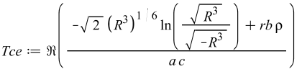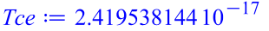
4) Pt electron la viteza medie V=c/137 orbital 1S atom hidrogen avem condiția de normare: $4π\int_{0}^{R}{r^{2}P(r,t0)dr=1}$?-70%
5) Pentru efectul electric in avalanșă in cositor la 450nm tensiunea barierei de potențial este favorabil sa fie mai mare de 2V? -62%
6) Anti-tau neutrino cu spin projection quantum number positiv ½ face ca procesele temporare sa involueze in regresie?-66%
7) Exista vreo particulă cu masa de repaus mai mica decât masa electronului dar <> 0?Da exista!-95%
1) Percepția timpului este data percepția fluxului τ neutrino cu ecuația flux τ unde ψ(r,t):-80%
$\frac{∂ψ(r,t)}{∂t^{2}}+c^{2}\frac{∂ψ\left(r,t\right)}{∂r^{2}}=0$ cu condiția inițială ψ(R,t)=0 si diff(ψ(0,0),r)=R; rezulta percepția timp ~ ψ (r,t)/4πr²:
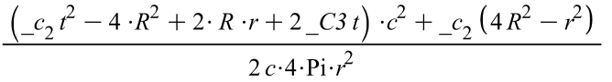
2) Forța gravitațională este data de conservarea fluxului electronic neutrino ψ(r,t); $\frac{∂ψ(r,t)}{∂t}+c\frac{∂ψ\left(r,t\right)}{∂r}=0$ cu condiția inițială ψ(2R,t)=0 si diff(ψ(0,0),r)=R=3.566·10²²; rezulta F~flux/ unitate suprafață= ψ(r,t) /4πr²: 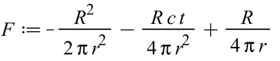 pentu t=0 avem F~ 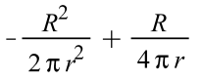 -64%
3) Oscilația neutrinilor nu există, ei sunt particule fără masa neutrino electronic, tau si muon neutrino; ea-78% însemna emisia din microparticula la fiecare cuanta de timp a unui muon neutrino dat. interacțiunii cu tau neutrino si elect neutrin $p+\check{|}τ\underset{→}{trans}(n+posit+ν\hat{|}+µ\hat{|})\underset{→}{decay}(p+e+ν\hat{|})+posit=p+(e+posit)=p$
6) Cuanta de timp electron 1S cu Tce= rb/c deci Tce = 1.765·10⁻¹⁹ s-95% > 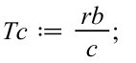
7) Masa cuark down este egala cu masa cuark strange = ~ 0.1837565MeV/c² ?-58%
8) Double bottom Xi Baryon are cea mai mica masa de repaus=0.47 MeV/c² <>0?-95%
9) Curbura Universului Local este pozitiva echivalent cu suprafața unei sfere?-86%
1) Percepția timpului este data percepția fluxului τ neutrino cu ecuația flux τ unde ψ(r,t):
$\frac{∂^{2}ψ(r,t)}{c^{2}∂t^{2}}-\frac{∂^{2}ψ\left(r,t\right)}{∂r^{2}}=0$ cu condiția inițială ψ(R,t)=0 si diff(ψ(0,0),r)=R; rezulta percepția timp ~ ψ (r,t)/4πr²:-78%
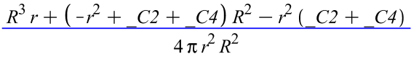
2) Percepția timpului pe marte este mai lenta si data de ecuația cu Δt de ~10⁻¹¹sec la o secunda pe pământ:
T_{Pamant} = T_{Marte} +Δt unde Δt ~-72%
3) Forța gravitațională este data de conservarea fluxului electronic neutrino ψ(r,t); $\frac{∂^{2}ψ(r,t)}{c^{2}∂t^{2}}-\frac{∂^{2}ψ\left(r,t\right)}{∂r^{2}}=0$ cu condiția inițială ψ(2R,t)=0 si diff(ψ(0,0),r)=R=3.566·10²²; rezulta F~flux/ unitate supraf= ψ(r,t)/4πr²-85%
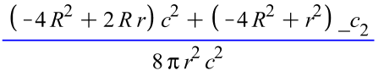
4) Forța de atracție pământ e proporționala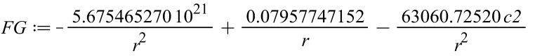-75%
5) Forța de atracție a pământului e proporțională 95% ~ 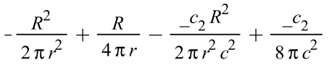
1) Percepția timpului este data intensitatea fluxului τ neutrino ~flux/ unitate supraf= ψ(r,t)/4πr² Pentru78% curgerea timpului Flux Tau neutrino, ecuația $\frac{∂^{2}ψ(r,t)}{c^{2}∂t^{2}}-\frac{∂^{2}ψ\left(r,t\right)}{∂r^{2}}=0$ Cu condiții ψ(R,t)=0 si diff(ψ(0,0),r)=R;
2) Time flow ~-95%
3) Forța gravitațională este data de ecuația fluxului electronic neutrino ψ(r,t); $\frac{∂^{2}ψ(r,t)}{c^{2}∂t^{2}}-\frac{∂^{2}ψ\left(r,t\right)}{∂r^{2}}=0$ cu -84% condiția inițială ψ(2R,t)=0 si diff(ψ(0,0),r)=R=3.566·10²²; rezulta F~flux/ unitate supraf= ψ(r,t)/4πr²
4) Pt foton, ecuația Flux e $∆H\left(r,z,t\right)-\frac{1}{c^{2}}\frac{∂^{2}H\left(r,z,t\right)}{∂t^{2}}=0$ condiții inițiale H₃(1/R) = R for r = 1/R si H₃(R)=0;60%
5) Fluxul luminos este dat de relația H(r,z,t)/(2πrz) cu H(r,z,t) din ecuația fluxului de mai sus?-54%
6) τ neutrin generat soare interacțion. cu micropart, generând cuanta timp si masa ei produce μ neutrin.-95%
7) Generând un fascicul de fotoni de o anumita energie si frecventa asupra unui proces ce depinde de timp acesta poate involua adică regresează in timp?-55%
8) Componenta imaginara a timpului înseamnă evenimente cu desfășurare paralela adică dau o bifurcație in timp evenimente potențial in desfășurare in timp care se vor concretiza in viitor?-65%

1) Cuanta ariei de spațiu este data de formula $A=8πL^{2}(\sqrt{j\left(j+1\right)})$ adică aria asociata fiecărei linii de spațiu unde j este nr cuantic de spin si L=4.3·10⁻¹⁹ m cuanta de spațiu?
2) Ecuația Wheeler-DeWitt: $\hat{H}\left(x\right)|ψ> =0$ se poate scrie cu funcția ψ(r,t) de unda efectiva a spațiului: $\frac{R_{s}}{r}∆ψ\left(r,t\right)=\frac{1}{c^{2}}\frac{∂^{2}ψ\left(r,t\right)}{∂t^{2}}$ unde Rs= 15.25 miliarde ani-lumina iar c viteza lumini?
3) Ecuația Friedman-Robertson-Wlker a spațiului c = vit luminii si a un factor de scalare ρ densit de energie
$\left[\frac{d^{2}}{da^{2}}+\frac{p}{a}\frac{d}{da}-\frac{9π^{2}c^{4}a^{2}}{4·h^{2}G^{2}}\left(kc^{2}-\frac{8πGa^{2}}{3c^{2}}ρ\right)\right]ψ=0$ poate fi particularizata cu funcția ψ(r,t) de unda efectiva a spațiului: $\frac{R_{s}}{r}∆ψ\left(r,t\right)=\frac{1}{c^{2}}\frac{∂^{2}ψ\left(r,t\right)}{∂t^{2}}$ unde Rs= 15.25 miliarde ani-lumina iar c viteza lumini?
4) Pt rezonanta pe masa de tip 2 cu U²³⁸ cu Pământul este realizata la aproximativ ~557 Kg Uraniu cu puritate 99.5%?
5) Pentru realizarea rezonantei pe masa tip 1 cu U²³⁸ trebuie stimulat un metal (de ex Hg) cu laser, care excitat produce optoelectroni, aceștia sunt convertiți cu optica neliniara la o lungime de unda 3-15nm si ataca o cantitate prestabilita de U²³⁸ cu puritate 99.5% care produce o reacție in lanț?-

